МИНИСТЕРСТВО СЕЛЬСКОГО ХОЗЯЙСТВА РОССИЙСКОЙ ФЕДЕРАЦИИ

ФЕДЕРАЛЬНОЕ ГОСУДАРСТВЕННОЕ БЮДЖЕТНОЕ ОБРАЗОВАТЕЛЬНОЕ

УЧРЕЖДЕНИЕ ВЫСШЕГО ПРОФЕССИОНАЛЬНОГО ОБРАЗОВАНИЯ

«ИЖЕВСКАЯ ГОСУДАРСТВЕННАЯ СЕЛЬСКОХОЗЯЙСТВЕННАЯ АКАДЕМИЯ»

УТВЕРЖДАЮ

Проректор по учебной работе профессор П.Б. Акмаров

_________________________

«_____»___________2012 г.

**ФИЗИКА**

Методические указания для студентов 3 курса

инженерных направлений заочного факультета

Составитель:

И.Т. Русских

Ижевск

ФГБОУ ВПО Ижевская ГСХА

2012

УДК 53(078)

ББК 22.3я73-9

Ф 48

Методические указания составлены на основе Государственного образовательного стандарта высшего профессионального образования по профилю 110800 «Агроинженерия» и рекомендовано редакционно-издательским советом ФГБОУ ВПО Ижевская ГСХА, протокол №_____ от ___________2012 г.

Рецензенты:

А.И. Ульянов – д.т.н., профессор кафедры физики

ФГБОУ ВПО Ижевская ГСХА

Е.В. Дресвянникова – к.т.н., доцент кафедры ЭТСХП

Составитель:

И.Т. Русских – к.п.н., доцент кафедры физики

Ф 48 **ФИЗИКА**: метод. указ. / сост. И.Т. Русских. – Ижевск: ФГБОУ ВПО Ижевская ГСХА, 2012. – 72 с.

Методические указания содержит контрольные задания и образцы решений по разделам курса физики «Электричество и магнетизм» и «Оптика и физика вещества» и предназначено для студентов третьего курса факультетов инженерных специальностей заочной формы обучения. Данное указание поможет студентам при подготовке к контрольной работе и сдаче экзамена.

УДК 53(078)

ББК 22.3я73-9

© ФГБОУ ВПО Ижевская ГСХА, 2012

© Русских И.Т., составление , 2012

**СОДЕРЖАНИЕ**

|  |  |
| --- | --- |
|  |  |
| 1. ОБЩИЕ МЕТОДИЧЕСКИЕ УКАЗАНИЯ…………….………………… | 4 |
| 1.1 САМОСТОЯТЕЛЬНАЯ РАБОТА ПО УЧЕБНОМУ ПОСОБИЮ……………………………………………………………………... | 4 |
| * 1. РЕШЕНИЕ ЗАДАЧ………………………………………………………. | 5 |
| 1.3 ВЫПОЛНЕНИЕ КОНТРОЛЬНОЙ РАБОТЫ……………………….. | 6 |
| 2. РАБОЧАЯ ПРОГРАММА ПО ФИЗИКЕ………….……………………… | 7 |
| 2.1 ЭЛЕКТРИЧЕСТВО И МАГНЕТИЗМ…….…………………………… | 7 |
| 2.2 ОПТИКА…………………………………………………………………. | 9 |
| 2.3 ФИЗИКА АТОМА. ФИЗИКА ТВЁРДОГО ТЕЛА. ФИЗИКА АТОМНОГО ЯДРА И ЭЛЕМЕНТАРНЫХ ЧАСТИЦ……………………………………………………………………… | 10 |
| 3. ПРИМЕРЫ РЕШЕНИЯ ЗАДАЧ…………………………………………. | 11 |
| 4.ЗАДАЧИ КОНТРОЛЬНОЙ РАБОТЫ…………………………………….. | 57 |
| 5.ОСНОВНЫЕ ФИЗИЧЕСКИЕ ПОСТОЯННЫЕ…………………………… | 62 |

#### 1. ОБЩИЕ МЕТОДИЧЕСКИЕ УКАЗАНИЯ

Учебная работа студента-заочника по изучению физики складывается из следующих основных элементов:

|  |  |
| --- | --- |
| 1. | Самостоятельного изучения физики по учебному пособию. |
| 2. | Решения задач. |
| 3. | Выполнения контрольной работы. |
| 4. | Выполнения лабораторных работ. |
| 5. | Сдачи зачета и экзамена. |

### САМОСТОЯТЕЛЬНАЯ РАБОТА ПО УЧЕБНОМУ ПОСОБИЮ

Самостоятельная работа по учебному пособию является главным видом работы студента-заочника.

Студентам рекомендуется:

1. Изучать курс физики систематически в течение всего учебного процесса. Изучение физики в сжатые сроки перед экзаменом не даст глубоких и прочных знаний.
2. Выбрав какое-нибудь учебное пособие в качестве основного по определенной части курса физики, придерживаться данного пособия при изучении всей части курса или, по крайней мере, ее раздела. Замена одного пособия другим в процессе изучения может привести к утрате логической связи между отдельными вопросами. Но если основное пособие не дает полного или ясного ответа на некоторые вопросы программы, необходимо обращаться к другим учебным пособиям.
3. При чтении учебного пособия составлять конспект, в котором следует записывать законы и формулы, выражающие эти законы, определения физических величин и единиц их измерения, делать чертежи и решать задачи. При решении задач следует преимущественно пользоваться Международной системой физических величин (СИ).
4. Самостоятельную работу по изучению физики подвергать систематическому самоконтролю. Для этого после изучения очередного раздела физики следует ставить вопросы и отвечать на них. При этом надо использовать [рабочую программу курса физики](http://www.sibupk.nsk.su/Public/Chairs/c_natural/rp.htm).
5. Прослушать курс лекций по физике, организуемый для студентов-заочников. Пользоваться очными консультациями преподавателей, а также путем переписки с ними.

**Вариант контрольной работы определяется по**  последней цифре номера (шифра) студенческого билета студента.

### РЕШЕНИЕ ЗАДАЧ

Систематическое решение задач – необходимое условие успешного изучения курса физики. Решение задач помогает уяснить физический смысл явлений, закрепляет в памяти формулы, прививает навыки практического применения теоретических знаний.

При решении задачи необходимо выполнять следующие рекомендации:

1. Указать основные законы и формулы, на которых базируется решение задачи, дать словесную формулировку этих законов, разъяснить буквенные обозначения, употребляемые при написании формул. Если при решении задачи применяется формула, полученная для частного случая, то ее следует логически вывести самостоятельно.
2. Дать чертеж, поясняющий содержание задачи (в тех случаях, когда это возможно). Выполнять его надо аккуратно при помощи чертежных приспособлений.
3. Решение задачи сопровождать краткими, но исчерпывающими пояснениями.
4. Решить задачу в общем виде, то есть выразить искомую величину в буквенных обозначениях величин, заданных в условии задачи и взятых из таблицы.  
   Физические задачи весьма разнообразны, и дать единый рецепт их решения невозможно. Однако, как правило, физические задачи следует решать в общем виде. При этом способе не производятся вычисления промежуточных величин; числовые значения подставляются только в окончательную (рабочую) формулу, выражающую искомую величину.
5. Подставить в рабочую формулу размерности или сокращенные обозначения единиц и убедиться в правильности размерности искомой величины.
6. Выразить все величины, входящие в рабочую формулу, в единицах СИ и выписать их для наглядности столбиком.
7. Подставить в окончательную формулу, полученную в результате решения задачи в общем виде, числовые значения, выраженные в единицах одной системы. Несоблюдение этого правила приводит к неверному результату. Исключение из этого правила допускается лишь для тех однородных величин, которые входят в виде сомножителей в числитель и знаменатель формулы с одинаковыми показателями степени. Такие величины необязательно выражать в единицах той системы, в которой ведется решение задачи. Их можно выразить в любых, но только одинаковых единицах.
8. Вычислить величины, подставленные в формулу, руководствуясь правилами приближенных вычислений, записать в ответе числовое значение и сокращенное наименование единицы измерения искомой величины.
9. При подстановке в рабочую формулу, а также при записи ответа числовые значения величин записать как произведение десятичной дроби с одной значащей цифрой перед запятой на соответствующую степень при основании десять. Например, вместо 3520 надо записать   
   3,52 · 103 , вместо 0,00129 записать 1,29 · 10-3 и т.д.
10. Оценить правдоподобность численного ответа. В ряде случаев такая оценка поможет обнаружить ошибочность полученного результата. Например, коэффициент полезного действия тепловой машины не может быть больше единицы, электрический заряд не может быть меньше элементарного заряда e = 1,60 · 10-19 Кл, скорость тела не может быть больше скорости света в вакууме и т.д.

### ВЫПОЛНЕНИЕ КОНТРОЛЬНОЙ РАБОТЫ

При выполнении контрольной работы студенту необходимо руководствоваться следующим:

1. Контрольную работу выполняют в обычной школьной тетради. Для замечаний преподавателя на страницах тетради оставляются поля. Каждая следующая задача должна начинаться с новой страницы. Условия задач переписываются полностью без сокращений.
2. Решения задач должны сопровождаться исчерпывающими, но краткими объяснениями.
3. В конце контрольной работы необходимо указать, каким учебником или учебным пособием студент пользовался при изучении физики (название учебника, автор, год издания). Это делается для того, чтобы рецензент в случае необходимости мог указать, что следует студенту изучить для завершения контрольной работы.
4. После получения прорецензированной работы студент обязан выполнить указания рецензента.
5. Если контрольная работа при рецензировании не зачтена, студент обязан представить ее на повторную рецензию, включив в нее те задачи, решения которых оказались неверными. Повторная работа представляется вместе с незачтенной работой.
6. Зачтенные контрольные работы предъявляются экзаменатору. Студент должен быть готов дать во время экзамена пояснения по существу решения задач, входящих в его контрольные работы.

**2. РАБОЧАЯ ПРОГРАММА ПО ФИЗИКЕ**

**2.1 ЭЛЕКТРИЧЕСТВО И МАГНЕТИЗМ**

**Электрическое поле в вакууме.** Электрические свойства тел. Элементарный заряд. Закон сохранения электрического заряда. Закон Кулона. Электрическое поле. Напряженность поля. Принцип суперпозиции полей. Силовые линии поля. Поток вектора напряженности поля от различных заряженных тел.

Работа сил электрического поля по перемещению зарядов. Циркуляция вектора напряженности. Потенциал. Связь между напряженностью электрического поля и потенциалом. Потенциал поля точечного заряда. Электрическое поле внутри заряженного проводника. Распределение зарядов в проводниках.

**Проводники в электрическом поле. Энергия электрического поля.** Проводники в электрическом поле. Электроемкость проводников. Конденсаторы. Соединение конденсаторов. Энергия системы зарядов. Энергия заряженного проводника. Энергия электростатического поля. Объемная плотность энергии.

**Электрическое поле в диэлектриках.** Свободные и связанные заряды. Электрический диполь. Электрический момент диполя. Диполь в однородном электрическом поле. Полярные и неполярные молекулы. Поляризация диэлектриков. Поляризованность (вектор поляризации). Электрическое смещение.

**Постоянный электрический ток.** Электрический ток. Сила тока. Плотность тока. Закон Ома для участка цепи. Сопротивление проводников. Источники тока. Электродвижущая сила (э.д.с.). Закон Ома для полной цепи. Закон Ома для участка цепи, содержащего э.д.с. Разветвленные цепи. Законы Кирхгофа. Работа и мощность тока. Закон Джоуля-Ленца.

**Классическая теория электропроводности металлов.** Контактные явления. Элементарная классическая теория электропроводности металлов. Объяснение закона Ома и Джоуля-Ленца на основе этой теории. Границы применимости закона Ома.

Термоэлектронная эмиссия и ее практическое применение. Электрический ток в вакууме. Контактная разность потенциалов. Термоэлектричество. Явление Пельтье и Томпсона.

**Электрический ток в газах.** Механизм ионизации и рекомбинации. Потенциал ионизации. Движение электронов и ионов в газе под действием внешнего электрического поля. Ударная ионизация и образование электрических лавин. Несамостоятельный и самостоятельный газовые разряды. Искровой, тлеющий и коронный разряды. Газоразрядная плазма.

**Магнитное поле в вакууме.** Магнитное взаимодействие токов. Магнитное поле. Закон Ампера. Магнитная индукция. Силовые линии магнитного поля. Магнитная постоянная. Магнитное поле движущихся зарядов. Опыт Иоффе. Сила Лоренца.

**Магнитное поле постоянных токов.** Закон Био-Савара-Лапласа для элемента тока. Поле прямолинейного и кругового токов. Магнитный момент кругового тока. Циркуляция вектора магнитной индукции. Магнитное поле соленоида. Магнитный поток. Работа по перемещению контура с током в магнитном поле.

**Движение заряженных частиц в электрическом и магнитном полях.** Движение заряженных частиц в однородном магнитном поле. Эффект Холла. Отклонение движущихся заряженных частиц электрическим и магнитным полями. Масс-спектрометры. Ускорение заряженных частиц. Элементы электронной оптики.

**Магнитное поле в веществе.** Взаимодействие магнитного поля с веществом. Понятие об элементарных токах. Элементарный ток в магнитном поле. Намагничивание вещества. Намагниченность (вектор намагничивания). Магнитная восприимчивость. Магнитная проницаемость. Напряженность магнитного поля.

**Магнетики.** Деление вещества на диамагнетики, парамагнетики и ферромагнетики. Диамагнетизм. Парамагнетизм. Зависимость магнитной восприимчивости от температуры. Ферромагнетизм. Домены. Магнитный гистерезис. Точка Кюри.

**Электромагнитная индукция.** Возникновение вихревого электрического поля при изменении магнитного поля. Индукционный ток. Правило Ленца. Э.Д.С. индукции. Закон электромагнитной индукции Фарадея. Явление самоиндукции. Индуктивность. Энергия магнитного поля соленоида. Плотность энергии магнитного поля. Взаимная индукция.

**Электромагнитные колебания.** Переменный ток. Индуктивность, емкость и активное сопротивление в цепи переменного тока. Колебательный контур. Основное уравнение колебательного контура. Собственные колебания контура. Формула Томсона. Затухающие колебания. Уравнение затухающих колебаний.

**Уравнения Максвелла.** Основные экспериментальные соотношения, используемые при написании уравнения Максвелла. Уравнения Максвелла для стационарных полей. Обобщение закона электромагнитной индукции Фарадея. Ток смещения. Система уравнений Максвелла в интегральной форме для произвольных полей.

**Электромагнитные волны.** Волновое уравнение. Плоская электромагнитная волна. Скорость распределения электромагнитных волн. Энергия и импульс электромагнитного поля. Вектор Умова-Пойнтинга. Экспериментальное исследование электромагнитных волн. Шкала электромагнитных волн.

**Единицы измерения электрических и магнитных величин.** Международная система единиц (СИ). Соотношения, используемые при построении системы электромагнитных единиц. Определение силы тока в СИ. Электрическая постоянная.

**2.2 ОПТИКА**

**Элементы волновой теории света. Интерференция света.** Электромагнитная природа света. Когерентность и монохроматичность световых волн. Способы получения когерентных источников света. Оптическая длина пути и оптическая разность хода лучей. Интерференция световых волн. Интерференция в тонких пленках.

**Дифракция света.** Дифракция световых волн. Принцип Гюйгенса-Френеля. Метод зон Френеля. Дифракция Френеля и дифракция Фраунгофера. Дифракция от щели. Дифракционная решетка. Дифракция рентгеновских лучей на кристаллах.

**Поляризация света.** Естественный и поляризованный свет. Закон Малюса. Поляризация света при отражении и преломлении. Двойное лучепреломление. Поляризация света при двойном лучепреломлении. Методы получения линейно-поляризованного света. Интерференция поляризованного света. Вращение плоскости поляризации.

**Элементы теории относительности.** Принцип относительности Галилея. Оптика движущихся сред. Опыт Майкельсона-Морлея. Постулаты Эйнштейна. Преобразования Лоренца. Релятивистское изменение длин и промежутков времени.

Релятивистский закон сложения скоростей. Опыт Физо. Эффект Допплера. Релятивистская динамика. Релятивистские законы сохранения импульса и энергии. Связь между массой и энергией. Возможность существования частиц с массой покоя, равной нулю.

**Взаимодействие света с веществом.** Нормальная и аномальная дисперсии. Электронная теория дисперсии света. Рассеяние света. Поглощение света. Связь дисперсии с поглощением. Спектры поглощения и цвета тел. Фазовая и групповая скорости света.

**Тепловое излучение.** Тепловое равновесное излучение. Абсолютно черное тело. Закон Кирхгофа. Закон Стефана-Больцмана. Закон смещения Вина. Распределение энергии в спектре излучения абсолютно черного тела. Формула Релея-Джинса. Ультрафиолетовая катастрофа”. Гипотеза Планка о квантовом характере излучения. Формула Планка.

**Квантовая природа света.** Фотоэлектрический эффект. Основные законы фотоэффекта. Корпускулярные свойства излучения. Фотоны. Энергия, импульс фотона. Уравнение Эйнштейна для фотоэффекта. Опыты Лебедева. Давление света. Эксперименты по рассеянию рентгеновских лучей веществом. Эффект Комптона. Опыт Боте.

**2.3 ФИЗИКА АТОМА. ФИЗИКА ТВЕРДОГО ТЕЛА.  
ФИЗИКА АТОМНОГО ЯДРА И ЭЛЕМЕНТАРНЫХ ЧАСТИЦ**

**Строение атома. Теория Бора.** Опыты Резерфорда по рассеянию α -частиц. Модель атома по Резерфорду. Следствия из модели Резерфорда. Спектры излучения атома водорода и их количественное описание. Модель атома Бора. Постулаты Бора. Теория водородоподобного атома Бора. Опыт Франка и Герца.

**Элементы квантовой механики.** Гипотеза де Бройля. Формула де Бройля для свободной частицы. Границы применимости классической механики. Соотношение неопределенностей. Применение соотношения неопределенностей к решению квантово-механических задач. Уравнение Шредингера для стационарных состояний. Решение уравнения Шредингера для случая частицы в бесконечно глубокой “потенциальной яме”. Энергетический спектр частицы в потенциальной яме. Уравнение Шредингера для атома водорода.

**Спин электрона. Магнитные свойства атома.** Тонкая структура спектров щелочных металлов. Опыты Штерна и Герлаха. Понятие о спине электрона. Полный момент импульса электрона в атоме. Полный магнитный момент атома. Эффект Зеемана. Принцип Паули. Распределение электронов в атоме.

**Элементы квантовой теории кристаллов.** Анизотропия кристаллов. Моно- и поликристаллы. Кристаллическая решетка. Виды межатомных связей в кристаллических телах. Квантовая теория теплоемкости Дебая. Фононы. Электронный газ. Энергетические зоны кристаллической решетки. Вырождение электронного газа. Функция Ферми. Энергия Ферми.

**Диэлектрики и металлы.** Изоляторы, проводники и полупроводники. Свойства диэлектриков с точки зрения зонной теории. Квантовая теория электропроводности, теплопроводности, контактных явлений. Сверхпроводимость – макроскопический квантовый эффект.

Магнитные свойства металлов. Спиновая природа ферромагнетизма. Доменная структура ферромагнетиков. Анализ кривой намагничивания.

**Полупроводники.** Основные особенности структуры энергетических зон в полупроводниках. Собственная электронная и дырочная проводимости. Доноры и акцепторы. Примесная проводимость. Явления на границе полупроводника с металлом. Контакт двух полупроводников различных типов (p-, n-переходы). Полупроводниковые диоды и триоды. Действие света на полупроводники.

**Строение и свойства атомных ядер.** Состав ядра: протоны и нейтроны. Основные характеристики нуклонов и ядер. Изотопы. Понятие о ядерных силах. Дефект масс и энергия связи в ядре. Удельная энергия связи нуклонов и ее зависимость от массового числа. Неустойчивость тяжелых ядер по отношению к некоторым типам распада.

**Радиоактивность. Ядерные реакции.** Сущность явления радиоактивности. Типы радиоактивного распада. Основные характеристики распадов.   
Понятие о ядерных реакциях. Законы сохранения в ядерных реакциях. Деление тяжелых ядер. Понятие об элементарных частицах.

**3. ПРИМЕРЫ РЕШЕНИЯ ЗАДАЧ**

**3.1. ЭЛЕКТРОСТАТИКА**

1. Два шарика одинакового объёма, обладающие массой 0,6 ∙ 10 -3 г каждый, подвешены на шелковых нитях длиной 0,4 м так, что их поверхности соприкасаются. Угол, на который разошлись ни­ти при сообщении шарикам одинаковых зарядов, равен 60°. Найти величину зарядов и силу электрического отталкивания.

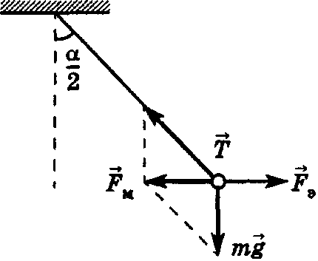Дано: *т =* 0,6 **·** 10 -3 г = 6 **·** 10 -7 кг; *l =* 0,4 м;

α = 60°; *q*1 = *q*2 = *q.*

Найти: *q, F*э*.*

Решение. В результате электроста­тического отталкивания с силой *Fэ* за­ряды разойдутся на расстояние *r* = *l*, так как α = 600. Как видно из

Рисунок 1 рис. 1, сила *Fэ* будет уравновешена механической силой *F*м, равной  (1)

### По закону Кулона (2)

### Рис. 1 Учитывая, что *F*э *= F*м , приравняем правые части формул (1) и (2) получим : (3)

### Из формулы (3) выразим заряд : (4)

### Сделаем подстановку числовых данных в полученную формулу:

.

Для нахождения силы отталкивания подставим найденное значение заряда в формулу (2).



2. В элементарной теории атома водорода принимают, что элект­рон вращается вокруг протона по окружности. Какова скорость вра­щения электрона, если радиус орбиты 0,53 · 10 -10 м?

Дано: *q =* 1,6 · 10 -19 Кл; *r =* 0,53 · 10 -10 м; *т* = 9,1 · 10 -31 кг.

Найти: *υ.*

Решение. Сила электрического взаимодействия электрона с ядром (протоном) атома водорода определяется по закону Ку­лона:

 (1)

где *q* — заряд электрона и протона,

*r* — радиус орбиты — рас­стояние между электроном и протоном,

ε0 — электрическая постоянная.

Центростремительная сила *F*ц ,определяющая вращение электрона по круговой орбите, имеет выражение:  и численно равна силе электрического взаимодействия *F*э. Приравнивая *F*ц= *F*э,получим:

 (2)

Из формулы (2) выразим скорость электрона :  (3)

Подставим числовые значения в формулу (3), получим:



Ответ: скорость электрона равна 2,2 Мм/с.

3. В вершинах квадрата со стороной 0,1 м помещены заряды по 0,1 нКл. Определить напряженность и потенциал поля в центре квадрата, если один из зарядов отличается по знаку от остальных.

Дано:*q*1= 0,1∙10-9 Кл; *q*2 *= q*3 *=* *q*4 = -0,1∙10-9 Кл; *а =* 0,1 м.

Найти:*Е,* φ.

Решение. Напряженность *Е* поля, создаваемого системой зарядов, равна векторной сумме напряженностей полей, создаваемых каждым из этих зарядов:  В данной задаче  (1)

Как видно из рис. 2, *E*2 = *E*3 и их векторная сумма равна нулю, тогда результирующее поле определяется по формуле: 

а так как *E*1 = *E*4, то *E* = 2*E*1 или

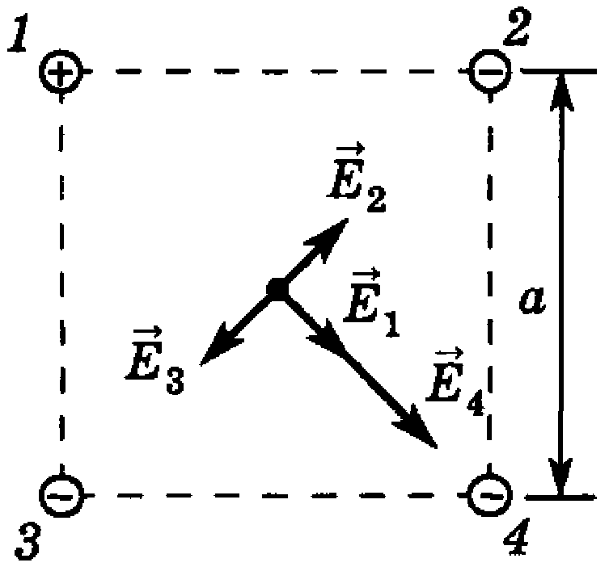  (2)

где ε — диэлектрическая проницаемость (для воздуха ε = 1),

 — расстояние от центра квадрата до заряда

Рисунок 2 

Потенциал φ поля, создаваемого системой зарядов, равен алгебраической сумме потенциалов φ*i* полей, создаваемых каждым из *i* зарядов: .

В условиях данной задачи  Заряды 1 и 2 имеют противоположные знаки, поэтому алгебраическая сумма потенциалов от этих зарядов в центре квадрата равна нулю.

### Тогда: а так как φ3 = φ4 , то φ = 2φ3 .



Ответ: Е = 360 (В/м); φ = 25,4 (В)

4. Электрон движется по направлению силовых линий одно­родного электрического поля напряженностью 2,4 В/м. Какое расстояние он проле­тит в вакууме до полной остановки, если его начальная скорость 2 · 106 м/с? Сколько времени будет длиться полет?

Дано: *E* = 2,4 В/м; *υ*0 = 2 · 106 м/с; *q* = 1,6 · 10-19 Кл; *m* = 9,1 · 10-31 кг;

*υ*к= 0.

Найти: *s*, *t.*

Решение. На электрон в электрическом поле действует си­ла *F* = *qE,* направленная навстречу его движению. По второму закону Ньютона, ускорение электрона под действием силы *F* равно:  (1)

С другой стороны, ускорение равно:  (2)

Приравнивая формулы (1) и (2), определим время *t* до полной остановки электрона:  

За это время электрон пройдет путь *s*, равный  (3)



5. Определить поток вектора напряженности электрического по­ля сквозь замкнутую шаровую поверхность, внутри которой нахо­дятся три точечных заряда +2, -3 и +5 нКл.

Дано: *q*l *=* +2 · 10-9 Кл; *q*2 = -3 · 10-9 Кл; *q*3 = +5 · 10-9 Кл; ε1 = 1.

Найти: Ф*Е*.

Решение. Поток вектора напряженности Ф*E* сквозь поверхность *S* равен :



Где *Еп* — проекция вектора *Е* на нормаль *п* к поверхности, .

Для шаровой поверхности, в центре которой помещен то­чечный заряд,

α = 0, cos α = 1 и *Еп = Е*.

Вкаждой точке шаро­вой поверхности *Е* — величина постоянная и определяется по формуле: . (1)

Тогда поток вектора напряженности Ф*Е* сквозь шаровую поверхность будет иметь вид: . (2)

Подставляя (1) в (2), после преобразований для одного то­чечного заряда получаем . На основании теоремы Остроградского—Гаусса для системы зарядов полный поток век­тора напряженности сквозь замкнутую поверхность произ­вольной (в том числе шаровой) формы равен

 (3)

Подставим в (3) числовые значения и получим:

.

6. Электрическое поле создается тонкой, бесконечно длинной нитью, равномерно заряженной с линейной плотностью заряда 10-10 Кл/м. Определить поток вектора напряженности через ци­линдрическую поверхность длиной 2 м, ось которой совпадает с нитью.

Дано: τ = 10-10 Кл/м; *l = 2* м.

Найти: Ф*Е.*

Решение. Нить длиной *l*  с линейной плотностью заряда τ содержит заряд *q =* τ*l.* Линии напряженности направлены по нормали к нити по всевозможным направлениям и будут про­низывать только боковую поверхность цилиндра. В соответст­вии с теоремой Остроградского - Гаусса, поток Ф*Е* вектора на­пряженности сквозь замкнутую поверхность равен: 

Следовательно: 

7. Заряд 1 · 10-9 Кл переносится из бесконечности в точку, находящуюся на расстоянии 1 см от поверхности заряженного шара ра­диусом 9 см. Поверхностная плотность заряда шара равна 1 · 10-4 Кл/м2. Определить совершаемую при этом работу.

Дано: *q =* 10-9 Кл; σ = 10-4 Кл/м2; *R* = 9 см = 0,09 м; *r* = 1 см = 0,01 м ;

R = 9 см = 0,09 м.

Найти: *A*

Решение. Работа внешней силы *А* по перемещению заряда *q* из точки поля с потенциалом φ1 в другую точку с потенциа­лом φ 2 равна по абсолютной величине, но противоположна по знаку работе А´  сил поля по перемещению заряда между эти­ми точками поля, т. е. А= - А´. Работа сил электрического поля определяется по формуле .

Тогда :  (1)

где φ1 — потенциал поля в начальной точке;

φ2 — потенциал поля в ко­нечной точке.

Потенциал, создаваемый заряженным шаром радиусом *R* в точке на расстоянии *r* от его поверхности, определяется по формуле

 (2)

где  — заряд шара.

Потенциал φ1 в бесконечно удаленной точке (при *r* = ∞) будет равен нулю. Потенциал φ2 из (2) подставим в (1) и после преобразований получим

. (3)

Подставляя числовые значения в (3), получаем:



8. В поле бесконечной, равномерно заряженной плоскости с по­верхностной плотностью заряда 10 мкКл/м2 перемещается заряд из точки, находящейся на расстоянии 0,1 м от плоскости, в точку на расстоянии 0,5 м от нее. Определить заряд, если при этом соверша­ется работа 1 мДж.

Дано: σ = 10-5 Кл/м2; *r*1 *=* 0,5 м; *r*2 = 0,1 м; *А* = 10-3 Дж.

Найти: *q.*

Решение. Напряженность поля *Е,* создаваемая заряженной плоскостью с поверхностной плотностью заряда σ, равна:  (1)

а на заряд *q* со стороны поля действует сила  (2)

Работа этой силы на пути *dr* будет равна *dA = Fdr,* а на пути от *r*1 до *r*2

 (3)

Отсюда: 

9. Какую работу надо совершить, чтобы заряды 1 и 2 нКл, нахо­дящиеся в воздухе на расстоянии 0,5 м, сблизить до 0,1 м?

Дано: *q*1 *=* 10-9 Кл; *q*2 = 2 · 10-9 Кл; *r*1 *=* 0,5 м; *r*2 = 0,1 м.

Найти: *A*

Решение. Работа *А* по перемещению заряда *q*1в поле, со­зданном зарядом *q*2,определяется по формуле ,

где φ2 и φ1 — потенциал поля, созданного зарядом *q2* в соответ­ствующих точках на расстоянии *r*2 и *r*1 от него:  





10.Конденсатор с парафиновым диэлектриком заряжен до раз­ности потенциалов 150 В. Напряженность поля в нем 6 · 106 В/м. Площадь пластин 6 см2. Определить ёмкость конденсатора и поверх­ностную плотность заряда на обкладках (ε = 2).

Дано: *U* = 150 В; *Е =* 6 · 106 В/м; *S =* 6 · 10-4 м2; ε = 2.

Найти: *С*, σ.

Решение. В плоском конденсаторе напряженность поля равна: . Отсюда : 

Ёмкость плоского конденсатора равна: .

Учитывая, что в плоском конденсаторе разность потенциа­лов *U* и напряженность *Е* связаны соотношением , где *d —* зазор между обкладками, то выражая d, получим: . Выражение для ёмкости конденсатора запишется в виде 

11. Вычислить ёмкость батареи, состоящей из трех конденсаторов ёмкостью 1 мкФ каждый, при всех возможных случаях их соеди­нения.

Дано: *С*1 *= С*2 *=* С3 = 1 · 10-6 Ф, *п* = 3.

Найти: *С*б.

Решение. Ёмкость батареи конденсаторов вычисляется по формулам:

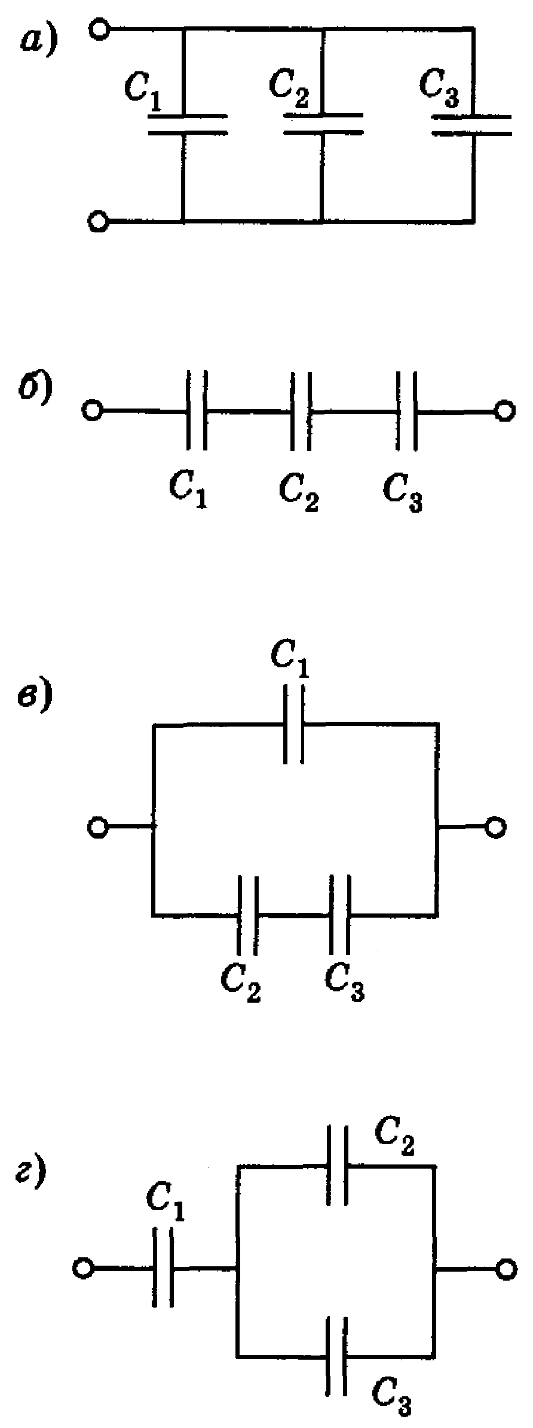— при параллельном соединении,

 — при последовательном.

При наличии трех конденсаторов одинаковой ёмкости воз­можны следующие схемы соединений:

1) параллельное соединение (рис. 3 *а*):

*С*б = *С*1 + *С*2 + *С*3 = 3 (мкФ);

2) последовательное соединение (рис. 3 *б*):

 

3) комбинированное соединение по схеме

(рис. 3, *г*): 

  Рисунок 3

4) комбинированное соединение по схеме рис. 3в

** 

12. Конденсатор ёмкостью 16 мкФ последовательно соединен с конденсатором неизвестной ёмкости, и они подключены к источ­нику постоянного напряжения 12 В. Определить ёмкость второго конденсатора, если заряд батареи 24 мкКл.

Дано: *С*1 *=* 16 мкФ = 1,6 · 10-5 Ф; *U* = 12 В; *q =* 24 · 10-6 Кл.

Найти: *С*2.

Решение. При последовательном соединении конденсаторов заряд каждого конденсатора равен заряду батареи. Напряжение *U,* заряд *q,* ёмкость конденсатора *С* связаны соотношением . Тогда  

При последовательном соединении напряжение *U* на бата­рее равно



а ёмкость: .

13.Два конденсатора одинаковой ёмкости заряжены один до напря­жения 100 В, а другой до 200 В. Определить напряжение между обкладками конденсатора, если они соединены параллельно одноименно заряженными обкладками; разноименно заряженными обкладками.

Дано: *U*1= 100 В; *U*2= 200 В.

Найти: *U'*, *U".*

Решение. Напряжение *U,* заряд *q* и ёмкость *С* конденсато­ров связаны соотношением *q* = *CU*;тогда *q*1 *=* *C*1*U*1; *q2 = C*2*U*2. При соединении конденсаторов одноименно заряженными обкладками заряд батареи 

емкость: напряжение: 

 ; 

При соединении конденсаторов разноименно заряженными обкладками заряд батареи ёмкость  и напряжение : .

Тогда: 



14. Со скоростью 2 · 107 м/с электрон влетает в пространство меж­ду обкладками плоского конденсатора в середине зазора в направле­нии, параллельном обкладкам. При какой минимальной разности потенциалов на обкладках электрон не вылетит из конденсатора, если длина конденсатора 10 см, а расстояние между его обкладками 1 см?

Дано: *υ =* 2 · 107 м/с; *l =* 0,1 м; *d* = 0,01 м.

Найти: *U.*

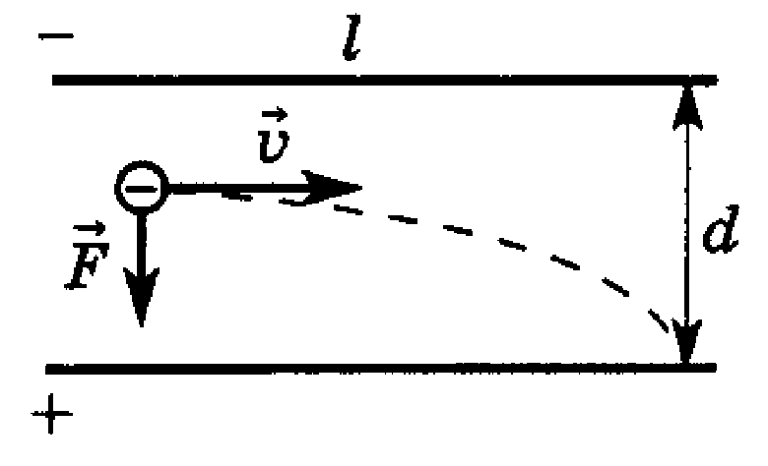Решение. На электрон, влетающий в поле конденсатора со стороны поля Е в направлении, перпендикулярном обкладкам, будет действовать сила *F* = *qE,* где *q* - заряд, - напряженность электрического поля конденсатора, *U —* разность потенциалов, *d* - зазор между обкладками конденсатора (рис. 4).

Рисунок 4

Под действием силы *F* элект­рон приобретает ускорение *а*, равное *,* и, двигаясь с этим ускорением, пройдет путь равный: 

Чтобы электрон не «упал» на нижнюю пластину конденса­тора, время его полета *t* между обкладками должно быть . Учитывая это и второй закон Ньютона, получим: 

отсюда: 

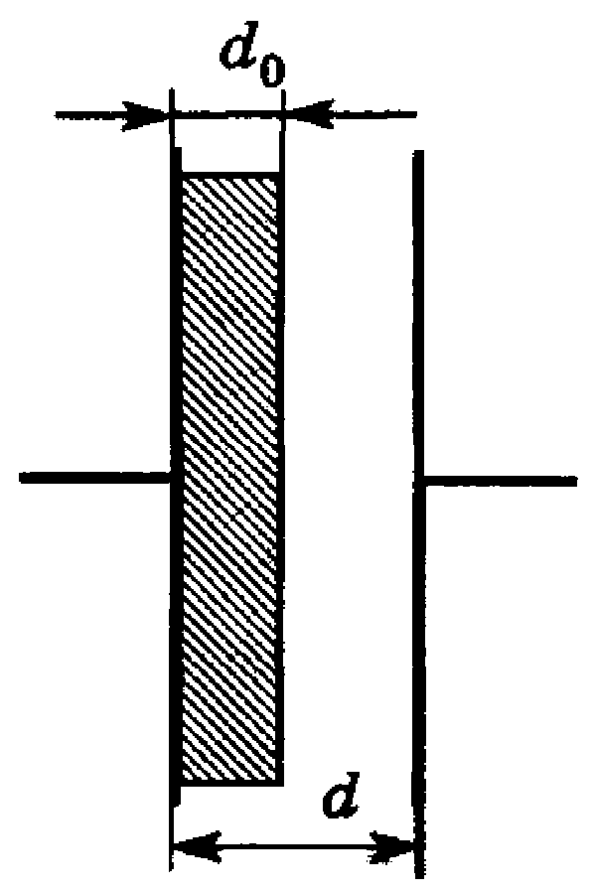

15. Найти, как изменятся электроёмкость и энергия плоского воз-

душного конденсатора, если вплотную к одной его обкладке ввести металлическую пластину толщиной 1 мм. Площадь обкладки конден­сатора и пластины 150 см2, расстояние между обкладками 6 мм. Конденсатор заряжен до 400 В и отключен от батареи.

Дано: ε = 1; *d*0 = 10-3 м; *S =* 1,5 · 10-2 м2; *d =* 6 · 10-3 м; *U* = 400 В. Рисунок 5

Найти: Δ*C,* Δ*W*э*.*

Решение. Ёмкость и энергия конденсатора при внесении в него металлической пластины изменятся. Это вызвано тем, что при внесении металлической пластины уменьшается рас­стояние между пластинами от *d* до  (см. рис. 5). Используем формулу электроёмкос­ти плоского конденсатора:  (1)

где *S* - площадь обкладки; *d* - расстояние между обкладками.

В данном случае получим, что изменение электроёмкости конденсатора равно:  (2)

Подставив числовые значения, получим:



Так как электрическое поле в плоском конденсаторе одно­родно, плотность энергии (  ) во всех его точках одинакова и равна:

 (3)

где *Е —* напряженность поля между обкладками конденсато­ра.

При внесении металлической пластины параллельно обкладкам напряженность поля осталась неизменной, а объ­ём электрического поля уменьшился на

.

Следовательно, изменение энергии (конечное значение ее меньше начального) произошло вследствие уменьшения объ­ёма поля конденсатора:

. (4)

Напряженность поля *Е* определяется через градиент потен­циала:

. (5)

Формула (3) с учетом (4) принимает вид:  (6)

Подставляя числовые значения в формулу (6), получаем



16. Заряд конденсатора 1 мкКл, площадь пластин 100 см2, зазор между пластинками заполнен слюдой. Определить объёмную плот­ность энергии поля конденсатора и силу притяжения пластин.

Дано: *Q* = 10-6 Кл; *S* = 10-2 м2; ε = 6.

Найти: *ω*, *F.*

Решение. Сила притяжения между двумя разноименно за­ряженными обкладками конденсатора равна: , (1)

где *Е* — напряженность поля конденсатора;

*S —* площадь обкладок конденсатора.

Напряженность однородного поля плоского конденсатора

, (2)

где  — поверхностная плотность заряда.

Подставляя (2) в (1), рассчитаем *F:* ; .

Объёмная плотность энергии электрического поля . (3)

Подставляя (2) в (3), получим: ;

.

**3.2. ПОСТОЯННЫЙ ТОК**

1. Плотность тока в никелиновом проводнике длиной 25 м равна

1 МА/м2. Определить напряжение на концах проводника.

Дано: *l* = 25 м; *j* = 106 А/м2; ρ = 4 · 10-7 Ом · м.

Найти: *U*

Решение. По закону Ома, в дифференциальной форме плот­ность тока *j* в проводнике пропорциональна напряженности *Е* поля в проводнике ,

где  — удельная проводимость.

С другой стороны, , где *U* — напряжение на концах проводника длиной *l*. Тогда , откуда ;

Подставим численные значения: .

2.Напряжение на концах проводника сопротивлением 5 Ом за 0,5 с равномерно возрастает от 0 до 20 В. Какой заряд проходит через проводник за это время?

Дано: *R =* 5 Ом; *t* = 0,5 с; *U*1 = 0; *U*2= 20 В.

Найти: *q*

Решение. За время *dt* по проводнику переносится заряд ,

где  — ток в проводнике, *R* — сопротивление проводника; *U*(*t*) —напряжение на концах проводника.

Напряжение *U* линейно изменяется со временем, т. е, можно записать , где  — коэффициент пропорциональности,

.

Заряд *q*, перенесённый по проводнику за 0,5 с, будет

;

Подставим числовые данные: .

3.Температура вольфрамовой нити электролампы 2000 °С, диа­метр 0,02 мм, сила тока в ней 4 А. Определить напряженность поля в нити.

Дано: *t =* 2000 °С; *d =* 2 · 10-5 м; *I* = 4 А; ρ0 = 5,5 · 10-8 Ом · м;

α = 5,2 · 10-3 К-1 (определено по справочнику ).

Найти: *Е.*

Решение. По определению, плотность тока , где *I* - сила тока, *S* – площадь поперечного сечения нити, определяемое по формуле : .

По закону Ома, в дифференциальной форме плотность тока

, (1)

где *Е* — напряжённость поля в нити, ρ — удельное сопротив­ление,  — удельное сопротивление вольфрама при *t* = 0 °С, α - температурный коэффициент сопротивления. Из уравнения

 (2)

.

4.Внутреннее сопротивление аккумулятора 1 Ом. При силе тока 2 А КПД электрической цепи равен 0,8. Определить ЭДС аккумулятора.

Дано: *r =* 1 Ом; *I* = 2 А; η = 0,8.

Найти: ε*.*

Решение. КПД определяется по формуле .

Отсюда . Запишем закон Ома для замкнутой цепи .

Выражая э.д.с. *ε*, получим: .

5. Определить ЭДС электрической цепи, содержащей аккумуляторную батарею, ток короткого замыкания которой 10 А. При подключении к аккумуляторной батарее резистора сопротивлени­ем 9 Ом сила тока в цепи равна 1 А.

Дано: *I*кз = 10 A; *R* = 9 Ом; *I* = 1 А.

Найти: *ε*.

## Решение. По закону Ома для замкнутой цепи: .

При коротком замыкании цепи внешнее сопротивление *R* = 0 и , откуда . Тогда  или .

6. К источнику тока подключают один раз резистор сопротивле­нием 1 Ом, другой раз — 4 Ом. В обоих случаях на резисторах за одно и то же время выделяется одинаковое количество теплоты. Определить внутреннее сопротивление источника тока.

Дано: *R*1= 1 Ом; *R*2= 4 Ом; *t*1 *=* *t*2 *= t, Q*l = *Q*2.

Найти: *r*.

Решение. По закону Ома, .

По закону Джоуля - Ленца, количество теплоты *Q*, выде­ляемое в проводнике при прохождении тока за время *t*, равно: .

Так как , то , тогда ;

После математических преобразований получим: ;

; ; ;

; .

7. Сила тока в резисторе линейно возрастает за 4 с от 0 до 8 А. Сопротивление резистора 10 Ом. Определить количество теплоты, выделившееся в резисторе за первые 3 с.

Дано: *t*0 = 0; *t*1= 4 с; *I* = 0; *1*1 *=* 8 A; *t*2= 3 с; *R =* 10 Ом.

Найти: *Q*.

Решение. По закону Джоуля – Ленца: *.* (1)

Так как сила тока является функцией времени, то , (2)

где *k —* коэффициент пропорциональности, численно равный приращению тока в единицу времени: .

Следовательно, . (3)

За первые 3 с выделится количество теплоты, равное

. (4)

Подставляя числовые значения, получим:

.

8. Батарея состоит из пяти последовательно соединенных эле­ментов. ЭДС каждого 1,4 В, внутреннее сопротивление 0,3 Ом. При каком токе полезная мощность батареи равна 8 Вт? Определить на­ибольшую полезную мощность батареи.

Дано: *εi* = 1,4 В; *ri* = 0,3 Ом; *Р*п = 8 Вт; *п* = 5.

Найти: *I*, *Р*п mах.

## Решение. Полезная мощность батареи . (1)

Сила тока определяется по закону Ома: . (2)

Здесь  — ЭДС, а — внутреннее сопротивление *п* последовательно соединенных элементов.

Выразим *R* из (1):  и, подставив это выражение в (2), получим

 (3)

или . (4)

Преобразуя выражение (4), получим квадратное уравнение относительно *I*:

.

Решая квадратное уравнение, найдем: .

Подставляя числовые значения, получим:

;

.

Для того чтобы определить наибольшую полезную мощ­ность батареи, найдем зависимость её от внешнего сопротивле­ния. Подставим в уравнение (1) выражение (2): . (5)

Из этой формулы следует, что при постоянных величинах *εi* и *ri* мощность является функцией одной переменной — внешнего сопротивления *R.* Известно, что эта функция имеет максимум, если , следовательно, имеем:

,

или . (6)

Таким образом, задача сводится к отысканию сопротивле­ния внешней цепи. Из решения уравнения (6) следует, что .Подставляя найденное значение *R* в формулу (5), имеем: .

Производя вычисления, найдем: .

* + 1. Найти значения сил токов на различных участках схемы. Заданы ЭДС источников ε1 = 1 В, ε2 = 3 В и сопротивления R1 = 1 Ом, R2 = 2 Ом, R3 = 3 Ом. Внутренние сопротивления источников не учитывать.

Дано: ε1 = 1 В, ε2 = 3 В, R1 = 1 Ом, R2 = 2 Ом, R3 = 3 Ом.

Найти: I1, I2, I3.

Решение: Воспользуемся правилами Кирхгофа. Произвольно выберем направления токов (показано на рисунке 5 стрелками).

А

B

R3

R2

ɛ2

ɛ1

R1

Рисунок 5

Также произвольно выберем направления обходов контуров, в данном случае – по часовой стрелке. Запишем первое правило Кирхгофа применительно к узлу А:

I1 - I2 + I3 = 0. (1)

Выберем контуры ε1 – A – R3 – B – R1 – ε1 , ε2 – A – R3 – B – R2 – ε2 и запишем для них соответственно второе правило Кирхгофа:

 , . (2)

Получаем систему трёх уравнений с тремя неизвестными. Решая её, получаем:

А ,

 А.

Отрицательные значения токов означают, что эти токи в действительности направлены противоположно показанному на рисунке 5. Находим I1:

 A.

* + 1. Источники тока с электродвижущими силами 10 В и 4 В включены в цепь, как показано на рисунке. Определить силы токов, текущих через второе и третье сопротивления, если R1 = R4 = 2 Ом и R2 = R3 = 4 Ом. Сопротивлением источников тока пренебречь.

Дано: ε1 = 10 В; ε2 = 4 В; R1= R4 = 2 Ом; R2 = R3 = 4 Ом.

Найти: I1 ; I2 ; I3.

Решение:

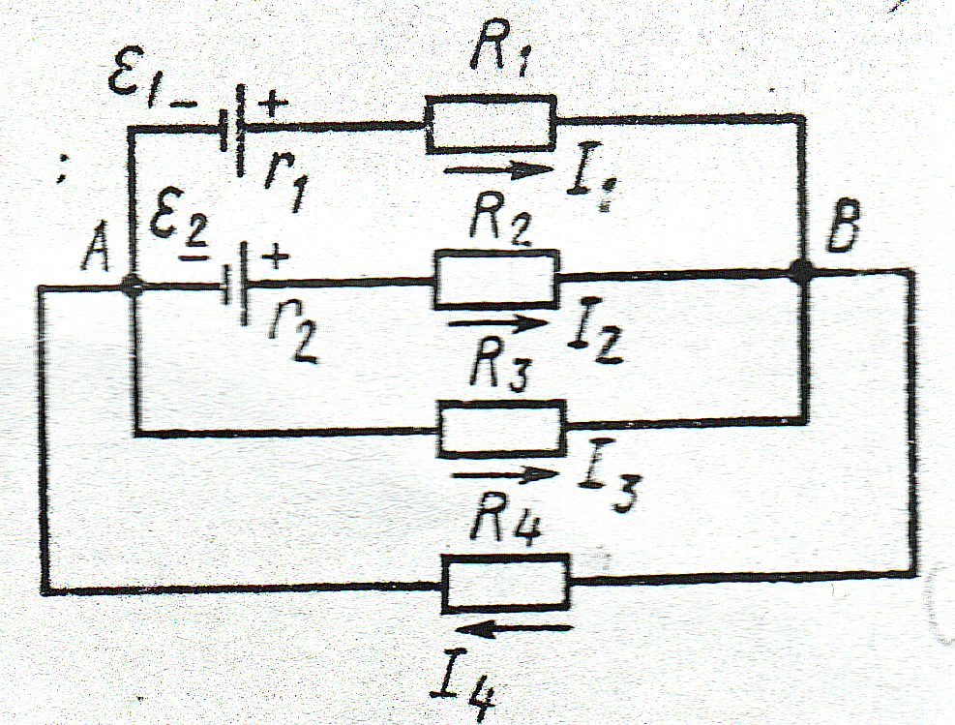

Рисунок 6

По первому правилу Кирхгофа для узла В имеем:

. (1)

По второму правилу Кирхгофа имеем соответственно для контуров AR1BR2A, AR1BR3A, AR3BR4A (см. рис. 6):

 (2)

 (3)

 (4)

Для решения воспользуемся методом Крамера. Для этого в равенства (2) – (4) подставим значения сопротивлений и эдс и уравнения перепишем в следующем виде:

; ; 

Искомые значения токов найдем из выражений:

; .

Получим, что I2 = 0, I3 = -1 A. Знак ” - “ у значения силы третьего тока свидетельствует о том, что при произвольном выборе направления токов, указанных на рисунке, направление тока было указано противоположно истинному. Третий ток течет от узла В к узлу А.

**3.3. МАГНЕТИЗМ И ЭЛЕКТРОМАГНЕТИЗМ**

1. По двум бесконечно длинным прямолинейным проводникам, находящимся на расстоянии 50 см друг от друга, в одном направлении текут токи *I*1и *I*2 силой по 5 А. Между проводниками на рас­стоянии 30 см от первого расположен кольцевой проводник, сила тока *I*з в котором равна 5 А (рис. 7). Радиус кольца 20 см. Опреде­лить индукцию и напряженность магнитного поля, создаваемого то­ками в центре кольцевого проводника.

Дано: *I*1 = *I*2 = *I*3 = *I* = 5 А; *r*1= 0,3 м; *r*2 = 0,2 м; *r*3 = 0,2 м.

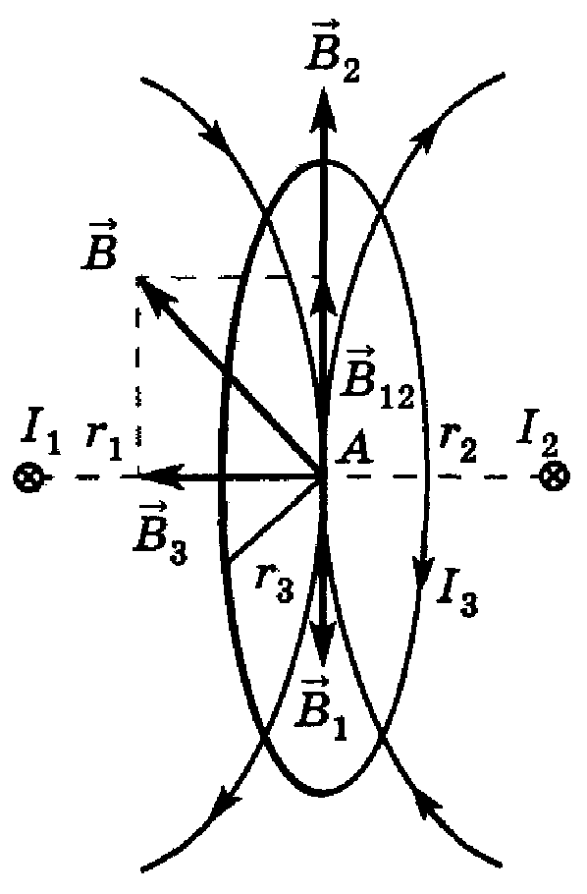Найти: *В*, *Н.*

Решение. В соответствии с прин­ципом суперпозиции индукция резуль­тирующего магнитного поля в точке *А* равна: , (1)

где  и  — индукции полей, создавае­мых соответственно токами *I*1и *I*2, на­правленными за плоскость рисунка;  — индукция поля, создаваемая коль­цевым током. Как видно из рис. 7, век­торы  и  в точке А направлены по Рисунок 7

одной пря­мой в противоположные стороны, поэтому их сумма

 равна по модулю . (2)

Индукция поля, создаваемого бесконечно длинным проводником с током,

, (3)

где μ0 — магнитная постоянная; μ — магнитная проница­емость среды (для воздуха μ = 1); *r*1, *r*2 — расстояния от проводников до точки А. Подставляя (3) в (2), получаем: . (4)

Индукция поля, создаваемого кольцевым проводником с током,

, (5)

где *r*3 — радиус кольца.

Как видно из рис. 7, векторы  и  взаимно перпенди­кулярны, поэтому  или, с учетом выражений (4) и (5),

; (6)

.

Напряженность магнитного поля

.

2. По двум бесконечно длинным прямолинейным проводникам, находящимся на расстоянии 10 см друг от друга, текут токи силой 5 А в каждом. Определить индукцию магнитного поля, создаваемого токами в точке, лежащей посередине между проводниками, в случа­ях, когда: 1) проводники параллельны и токи текут в одном направ­лении (рис. 8 а); проводники взаимно перпендикулярны, направления то­ков показаны на рис. 8 *б.*

Дано: *d* = 0,1 м; *I*1 = *I*2 = *I* = 5 А.

Найти: *B*||, *B*⊥.

Решение. Результирующая индукция магнитного поля в данной точке равна векторной сумме индукций полей, созда­ваемых каждым током в отдельности: , (1)

где  и  — индукции полей, создаваемых соответственно токами *I*1 и *I*2*.* Если токи текут по параллельным проводникам в одном направлении, то, применив правило правого винта, определяем направления и *.* Как видно из рис. 8 *а*, и направлены в противоположные стороны, поэтому вектор­ная сумма (1) в данном случае может быть заменена алгебраи­ческой:

. (2)

Индукции полей, создаваемых бесконечно длинными про­водниками, находим по формуле , (3)

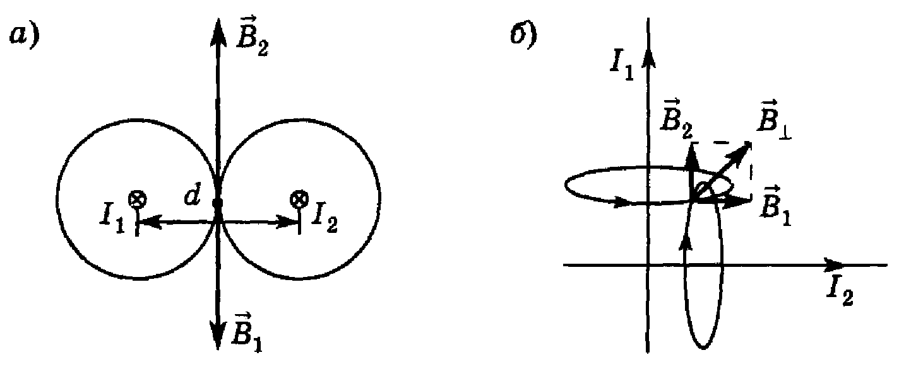

Рисунок 8

где *r*1 и *r*2— соответственно расстояния от проводников до точ­ки, в которой определяется индукция магнитного поля.

Со­гласно условию задачи, *r*1 *= r*2= *r* = ** . Тогда: .

В случае, когда проводники перпендикулярны (рис. 8 *б*), результирующая индукция в точке, лежащей посередине меж­ду проводниками, равна:

. (4)

Подставляя числовые значения, получаем:

.

3. По квадратной рамке со стороной 0,2 м течет ток 4 А. Опреде­лить напряженность и индукцию магнитного поля в центре рамки.

Дано: *I* = 4 А; а = 0,2 м.

Найти: *H*, *B*.

Решение. Магнитное поле в центре рамки (рис. 9) создает­ся каждой из его сторон и направлено в одну сторону по нормали к плоскости рамки. Следовательно, , где *H*1 — напряженность поля, создаваемого отрезком про­водника с током *I* длиной *а,* которая определяется по фор­муле:

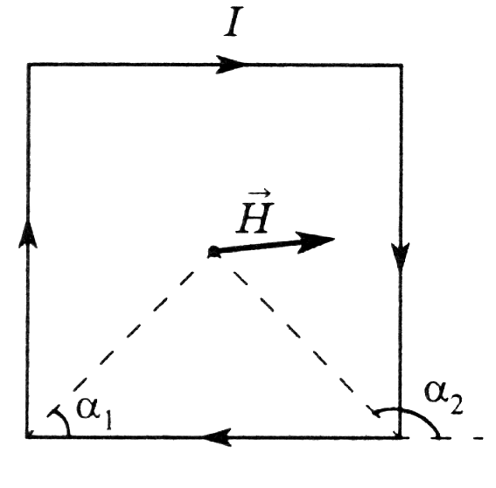,

где  — расстояние от проводника до точки поля. По условию данной задачи, α1 = 45°; α2 = 135°.Тогда ;

Рисунок 9 .

Индукция поля *В* и напряженность *H* связаны соотношением : .

4. Виток радиусом 5 см помещён в однородное магнитное поле напряжённостью 5000 А/м так, что нормаль к витку составляет угол 60° с направлением поля. Сила тока в витке 1 А. Какую работу совер­шат силы поля при повороте витка в устойчивое положение?

Дано: *r =* 0,05 м; *I* = 1 А; *Н* = 5000 А/м; α = 60°.

Найти: *А*.

Решение. Работа *А* при повороте витка с током *I* в магнит­ном поле равна:

 (1)

Здесь  — изменение магнитного потока сквозь площадь витка  — магнитный поток, про­низывающий виток в начальном положении, где α — угол между векторами  и .

Устойчивым положением витка в магнитном поле является такое, при котором направление нормали к нему совпадает с вектором индукции, т. е.

cos α = 1. Следовательно, 

Таким образом,  Учитывая, что , имеем:

 (2)

Подставляя (2) в (1), получаем:  (3)



5. Пройдя ускоряющую разность потенциалов 3,52 кВ, электрон влетает в однородное магнитное поле перпендикулярно линиям ин­дукции. Индукция поля 0,01 Тл, радиус траектории электрона *r* = 2 см. Опре­делить удельный заряд электрона.

Дано: *U* = 3,52 · 103 В; *В =* 0,01 Тл; *r =* 2 см = 2∙10-2 м.

Найти: *е/т.*

Решение. Удельным зарядом частицы называется величи­на, равная отношению заряда к массе, т. е. *е/т*.

В магнитном поле с индукцией *В* на заряд, движущийся со скоростью *υ* перпендикулярно линиям индукции, действует сила Лоренца:  (1)

Под действием этой силы заряд перемещается по дуге ок­ружности. Так как при этом сила Лоренца вызывает центро­стремительное ускорение, то, согласно второму закону Ньютона, можно записать:  (2)

Кинетическую энергию, равную , электрон приобретает за счет работы *А* сил электрического поля (*А = eU*),поэтому имеем:

 (3)

Преобразуя последние два соотношения и исключив из них скорость, получим формулу для определения удельного заряда электрона:

 (4)

Подставив исходные данные, находим:



6. Виток радиусом 2 см, сила тока в котором 10 А, свободно уста­новился в однородном магнитном поле с индукцией 1,5 Тл. Линии индукции перпендикулярны плоскости витка. Определить работу, совершаемую внешними силами при повороте витка на угол 90° во­круг оси, совпадающей с диаметром витка. Считать, что при поворо­те витка сила тока в нём поддерживается неизменной.

Дано: *I* = 10 А; *В =* 1,5 Тл; *r =* 0,02 м; α = 90°.

Найти: *А.*

Решение. На виток с током, помещенный в магнитное по­ле, действует вращающий момент:  (1)

где *рт* = *IS = I*π*r*2 — магнитный момент витка; *В —* индукция магнитного поля, α — угол между векторами *рт* и *В.*

В начальном положении, согласно условию задачи, виток свободно установился в магнитном поле, следовательно, векто­ры *рт* и *В* совпадают по направлению, т. е. α = 0, *М =* 0.

При действии внешних сил виток выходит из положения равновесия, при этом возникает момент сил, определяемый формулой (1). Момент сил стремится возвратить виток в ис­ходное положение. При повороте витка внешние силы совершают работу против этого момента, который является пере­менным и зависит от угла поворота α:

 (2)

Взяв интеграл от этого выражения, найдем работу, совер­шаемую при повороте витка на конечный угол:

 (3)

Подставляя числовые значения, находим:

*А =* 10 · 3,14 - 4 10-4 · 1,5 = 18,84 · 10-3 (Дж) ≈0,02 (Дж).

7.Проводник, сила тока в котором 1 А, длиной 0,3 м равномерно вращается вокруг оси, проходящей через его конец, в плоскости, перпендикулярной линиям индукции магнитного поля напряжен­ностью 1 кА/м. За 1 мин. вращения совершается работа 0,1 Дж. Определить угловую скорость вращения проводника.

Дано: *I* = 1 А; *l =* 0,3 м; *Н* = 103 А/м; *t =* 60 с; *А =* 0,1 Дж.

Найти: ω.

Решение. Работа, совершаемая силами магнитного поля при перемещении проводника с током *I*, равна:  (1)

где — изменение магнитного потока, т. е. магнитный поток, пересекаемый проводником при его вращении.

 - площадь, которую пересечёт проводник при вращении с угловой скоростью ω за время *t, l* -длина провод­ника, В - индукция магнитного поля, *Н*- напряженность магнитного поля.

 (2)

Отсюда: 

8. Протон движется в магнитном поле напряженностью 105 А/м по окружности радиусом 2 см. Найти кинетическую энергию прото­на.

Дано: *H* = 105 А/м; *r* = 0,02 м.

Найти: *Е.*

Решение. Кинетическая энергия определяется по формуле:

 (1)

На протон, движущийся в магнитном поле с индукцией  со скоростью *υ*, действует сила Лоренца:  которая численно равна центростремительной силе . (2)

Из равенства *F*л *= F*цвыразим *υ* и подставим в формулу для кинетической энергии *:*



9. Электрон, пройдя ускоряющую разность потенциалов 88 кВ, влетает в однородное магнитное поле перпендикулярно его линиям индукции. Индукция поля равна 0,01 Тл. Определить радиус траек­тории электрона.

Дано: *U =* 88 ·103 В; *В* = 0,01 Тл; *е =* 1,6 · 10-19 Кл.

Найти: *r*.

Решение. В магнитном поле с индукцией *В* на электрон, движущийся со скоростью *υ* перпендикулярно *В*, действует си­ла Лоренца:

 (1)

которая обусловливает центростремительное ускорение элект­рона при его движении по окружности:  (2)

Пройдя ускоряющую разность потенциалов *U*, электрон приобретает кинетическую энергию , равную работе *А* сил электрического поля:



Отсюда находим скорость электрона:  (3)

Из уравнения (2) с учетом (3) найдем радиус траектории:



10. Соленоид длиной 20 см и диаметром 4 см имеет плотную трехслойную обмотку из провода диаметром 0,1 мм. По обмотке солено­ида течет ток 0,1 А. Зависимость *В* = *f(H)* для материала сердечника дана на рис. 10. Определить напряженность и индукцию поля в соле­ноиде, магнитную проницаемость сердечника, индуктивность соле­ноида, энергию и объемную плотность энергии поля соленоида.

Дано: *l* = 0,2 м; *D =* 0,04 м; *k* = 3; *d =* 10-4 м; *I* = 0,1 А.

Найти: *Н,* В, μ, *L*, *W,* *ω.*

Решение. Поле внутри соленоида можно считать однород­ным. В этом случае напряженность поля равна:  где *I* — сила тока в обмотке,  — число витков, приходящихся на единицу длины соленоида,

*k* — число слоев обмотки, *d —* диаметр провода. Тогда 

По графику *B* = *f(H)* (рис. 10) нахо­дим, что напряженности 3000 А/м со­ответствует индукция 1,7 Тл. Исполь­зуя связь между индукцией и напря­женностью, определим магнитную проницаемость:

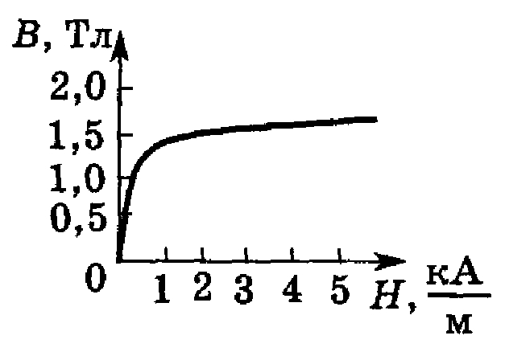 



Индуктивность соленоида: 

Рисунок 10 где *l* — длина соленоида,

 — площадь поперечного сечения соленоида.

С учетом того, что , получаем: 



Объёмная плотность энергии магнитного поля: 



Энергия магнитного поля соленоида:  или 

Подставляя числовые данные, получаем:



11. Сила тока в соленоиде равномерно возрастает от 0 до 10 А за 1 мин., при этом соленоид накапливает энергию 20 Дж. Какая ЭДС индуцируется в соленоиде?

Дано: *I*0 = 0; *I*1 *=* 10 А; *t* = 60 с; *W =* 20 Дж.

Найти: *ε*.

Решение. Энергия магнитного поля соленоида индуктив­ностью *L*, по которому течет ток *I*, равна:  (1)

откуда:  (2)

ЭДС самоиндукции, возникающая в соленоиде при изменении тока в его обмотке на  за время Δ*t,* будет:  (3)



12. Однослойный соленоид без сердечника длиной 20 см и диа­метром

4 см имеет плотную намотку медным проводом диаметром 0,1 мм. За время 0,1 с сила тока в нем равномерно убывает с 5 А до 0. Опре­делить ЭДС самоиндукции в соленоиде.

Дано: *l =* 0,2 м; *D =* 0,04 м; *d =* 10-4 м; *t* = 0,1 с; *I*0 = 5 А; *I*1 = 0.

Найти: *εsi*.

Решение. ЭДС самоиндукции, возникающая при измене­нии тока Δ*I* в соленоиде за время Δ*t*, 

Индуктивность соленоида равна: 

где μ0 — магнитная постоянная;

*п —* число витков на единице длины соленоида

(при плотной намотке n = *l*/d); *l* — длина соленоида;

 — площадь поперечного сечения соленоида;

*D —* диаметр соленоида, μ = 1.



13. Обмотка соленоида имеет сопротивление 10 Ом. Какова его ин­дуктивность, если при прохождении тока за 0,05 с в нем выделяется количество теплоты, эквивалентное энергии магнитного поля соле­ноида?

Дано: *R =* 10 Ом; *t* = 0,05 с; *W = Q.*

Найти: *L*.

Решение. Энергия магнитного поля соленоида равна:  (1)

количество теплоты *Q* определяется по закону Джоуля - Лен­ца:  (2)

По закону сохранения энергии  (3)

Откуда индуктивность равна 

14. В плоскости, перпендикулярной магнитному полю напряжен­ностью

2 ∙ 105 А/м, вращается стержень длиной 0,4 м относительно оси, проходящей через его середину. В стержне индуцируется ЭДС 0,2 В. Определить угловую скорость стержня.

Дано: *Н* = 2 · 105 А/м; *l* = 0,4 м; *εi* = 0,2 В; μ = 1.

Найти: ω.

Решение. ЭДС индукции равна скорости изменения маг­нитного потока Φ, пересекаемого стержнем при вращении: 

где  — индукция магнитного поля;

*dS —* площадь, пересекаемая стержнем при вращении с угловой скоростью ω.

Половина стержня, имея радиус , при повороте на угол *d*φ пересечёт площадь , а весь стержень пересечёт площадь .

Тогда 

Откуда 

15. Соленоид с сердечником (μ = 1000) длиной 15 см и диаметром 4 см имеет 100 витков на 1 см длины и включен в цепь источника тока. За 1 мс сила тока в нём изменилась на 10 мА. Определить ЭДС самоиндукции, считая, что ток в цепи изменяется равномерно.

Дано: *l* = 0,15м; *D* = 0,04м; *п =* 104 м-1; μ = 1000; Δ*I* = 10-2 A;

Δ*t* = 10-3 с.

Найти: *εsi.*

Решение. ЭДС самоиндукции равна: 

Индуктивность соленоида вычисляется по формуле:  

 

16. На концах крыльев самолета с размахом 20 м, летящего со скоростью 900 км/ч, возникает ЭДС индукции 0,06 В. Определить вертикальную составляющую напряженности магнитного поля Зем­ли.

Дано: *l* = 20 м; *υ* *=* 250 м/с; *εi =* 0,06 В.

Найти:*H*.

Решение. Летящий самолет пересекает магнитное поле Земли, напряженность которого *Н* связана с индукцией *В* со­отношением . ЭДС индукции, возникающая при этом, равна  скорости изменения магнитного потока Ф, пересекаемого крыльями самолета, Ф = *BS.*

За время *dt* самолет пересечет площадь .

Следовательно, 

откуда 

17. Два конденсатора с ёмкостями 0,2 мкФ и 0,1 мкФ включены последовательно в цепь переменного тока напряжением 220 В и частотой 50 Гц. Найти ток в цепи и падение напряжения на первом и втором конденсаторах.

Дано: С1 = 0,2 мкФ = 2∙10-7 Ф; С2 = 0,1 мкФ = 1∙10-7 Ф; U = 220 В;  = 50 Гц.

Найти: U1; U2 .

Решение: Ёмкостное сопротивление конденсатора выражается формулой:

, (1)

где  (2) – циклическая частота колебаний. Подставим формулу (2) в (1), найдём сопротивления конденсаторов:

 .

Так как конденсаторы соединены последовательно, то их общее сопротивление определяется выражением:

; . (3)

По закону Ома, для переменного тока  , (4)

Подставим (3) в (4), находим ток в цепи:

; .

Падение потенциала на первом и втором конденсаторе будет соответственно равен: ; .

; Подставим численные значения:  В и

; Подставим численные значения:  В

18. В цепь переменного тока напряжением 220 В и частотой 50 Гц включены последовательно конденсатор ёмкостью 35,4 мкФ, сопротивление 100 Ом и катушка индуктивностью 0,7 Гн. Найти ток в цепи.

Дано: С = 35,4 ∙10-6 Ф; U = 220 В; = 50 Гц; R = 100 Ом; L = 0,7 Гн.

Найти: I

Решение: По закону Ома для переменного тока, сила тока определяется выражением:  (1), где  (2) – полное сопротивление цепи; Подставим формулу (2) в (1) получим:

. Подставим численные значения:

 А.

19. Индуктивность катушки 22,6 мГн и омическое сопротивление R включены параллельно в цепь переменного тока с частотой 50 Гц. Найти сопротивление, если известно, что сдвиг фаз между напряжением и током 600.

Дано: L = 22,6 мГн = 22,6 ∙ 10-3 Гн;  = 50 Гц;  = 600 .

Найти: R

Решение: Если индуктивность и сопротивление включены параллельно в цепь переменного тока, то сдвиг фаз между напряжением и током определяется по формуле:  (1) , где  (2) – циклическая частота колебаний. Подставим формулу (2) в (1), получим:  , откуда выразим сопротивление: . Подставим числовые значения:

 Ом.

20. Напряженность электрического поля в зазоре между обкладками конденсатора площадью 1 см2, заполненного диэлектриком с ε = 1000, изменяется равномерно со скоростью 0,17 МВ/(м · с). Опре­делить силу тока смещения в таком электрическом поле.

Дано: *S =* 1см2;  ε = 103.

Найти: *I*см.

Решение. По теории Максвелла, плотность тока смещения *j*см равна скорости изменения электрического смещения *D:* . Учитывая, что , где ε — диэлектрическая проницаемость среды, ε 0 — электрическая постоянная, *Е —* напряженность электрического поля, можно записать:  По определению, плотность тока смещения в случае посто­янного тока равна:  где *S* — площадь пластины конденсатора.

С учетом этого можно записать: откуда 

### Подставляя числовые данные, получим:



21. При разрядке плоского конденсатора, площадь обкладок кото­рого равна 10 см2, заполненного диэлектриком с ε = 103, в подводя­щих проводах течет ток 1 мкА. Определить скорость изменения напряженности электрического поля в конденсаторе.

Дано: *I* = 10-6 A; *S* = 10-3 м2; ε = 103.

Найти: .

Решение. Сила тока проводимости в подводящих проводах равна силе тока смещения в электрическом поле конденсатора 

## Плотность тока смещения *j*см, по определению, равна

С другой стороны, по Максвеллу,  где *D —* электрическое смещение, связанное с напряженно­стью поля *Е* соотношением *.* С учетом этого запишем:  

Приравнивая правые части этих выражений, получим:



Подставим числовые данные: 

22. При разрядке длинного цилиндрического конденсатора дли­ной 5 см и внешним радиусом 0,5 см в подводящих проводах течет ток проводимости силой 0,1 мкА. Определить плотность тока смеще­ния в диэлектрике между обкладками конденсатора.

Дано: *l =* 5 см = 5∙10-2 м; *r* = 0,5 см = 5∙10-3 м; *I*пр = 0,1 мкА.

Найти: *j*см.

Решение. Считаем заряд конденсатора равным *Q.* По теоре­ме Остроградского – Гаусса, для вектора электрического сме­щения  поток вектора сквозь замкнутую цилиндрическую поверхность радиуса *r* равен заряду *Q*, охватываемому поверх­ностью интегрирования *S*: 

По условию задачи, поток вектора пронизывает боковую цилиндрическую поверхность нормально к ней, так как *D* = *Dn .*



Плотность тока смещения *j*см равна 

Подставим численные значения 

**3.4 КВАНТОВАЯ ОПТИКА И АТОМНАЯ ФИЗИКА**

1. Максимум энергии излучения абсолютно черного тела приходится на длину волны 450 нм. Определить температуру и энергетическую светимость тела.

Дано: λmaх = 450 нм = 4,5·10-7 м; b = 2,89·10-3 м·К; σ = 5,67·10-8 Вт/(м2·К4).

Найти: Т, R.

Решение. Длина волны λmax, на которую приходится максимум энергии излучения черного тела, по закону Вина равна: λmax = .

Отсюда: 

В соответствии с законом Стефана - Больцмана энергетическая светимость R абсолютно черного тела равна: R = σT4. В результате вычислений имеем: 

2. Красная граница фотоэффекта для никеля равна 0,257 мкм. Найти длину волны света, падающего на никелевый электрод, если фототок прекращается при задерживающей разности потенциалов, равной 1,5 В.

Дано: λк= 

Найти: λ.

Решение. Согласно уравнению Эйнштейна для внешнего фотоэффекта:

Екmax. (1)

Красная граница фотоэффекта определяется из условия равенства энергии фотона  работе выхода электронов АВ, т. е.

. (2)

Максимальная кинетическая энергия фотоэлектронов может быть определена через задерживающую разность потенциалов Uз:

Екmax= eU3, (3)

где е – заряд электрона.

Подставляя выражения (2) и (3) в (1), получим:

 (4)

Из уравнения (4) найдем длину волны света:

 (5)

Подставляя в (5) числовые значения, получим:



3. Определить максимальную скорость электрона, вырванного с поверхности металла γ – квантом с энергией 1,53 МэВ.

Дано: Е = 1,53 МэВ; Е0 = 0,511 МэВ (энергия покоя электрона).

Найти: vmax,

Решение: По формуле Эйнштейна для фотоэффекта: Е = Авых+Ек.max.. Энергия кванта излучения расходуется на работу вырывания электрона Авых и сообщение ему кинетической энергии Ек.max.. Так как Авых<< Е, то электрон будет релятивистским и Е  Ек, а кинетическая энергия будет выражаться формулой:

 

где Е0 – энергия покоя электрона.





4. Гамма-фотон с длиной волны 1,2 пм в результате комптоновского рассеяния на свободном электроне отклонился от первоначального направления на угол 600. Определить кинетическую энергию и импульс электрона отдачи. До столкновения электрон покоился.

Дано: 

Найти: Ек, р.

Решение. Изменение длины волны фотона при комптоновском рассеянии на неподвижном свободном электроне равно:

 (1)

где λ1 и λ2 – длины волн падающего и рассеянного фотона, θ – угол рассеяния фотона,  - комптоновская длина волны электрона.

Из выражения (1) найдем:  (2)

Выразим энергию падающего и рассеянного фотона через его длину волны:

 (3)

Кинетическая энергия электрона отдачи согласно закону сохранения энергии равна:  (4)

Подставляя выражения (3) в (4), найдем:

 (5)

Сделав вычисления, получим:

 Зная кинетическую энергию электрона, найдем его импульс. Поскольку кинетическая энергия электрона сравнима с его энергией покоя, то импульс и кинетическая энергия связаны соотношением:

 (6)

Подставляя в (6) числовые данные, получим:



5. Сколько линий спектра атома водорода попадает в видимую область света  Вычислить длину волн этих линий. Каким цветам они соответствуют?

Дано: 

Найти: λ.

Решение: Длины волн спектра атома водорода определяются по формуле:

 где n = 1 , 2 , 3 ,... ,k = n + 1; n + 2;... .

Квантом излучения в видимой области спектра соответствуют переходы электронов на второй энергетический уровень (n = 2). Перебирая возможные варианты, находим, что в видимой области спектра находятся первые четыре линии серии Бальмера (n = 2; k = 3, 4, 5, 6). Длины волн этих линий будут равны:  красная линия;

 голубая линия;

 фиолетовая линия;

 фиолетовая линия.

6. Определить кинетическую энергию протона и электрона, для которых длина волны де Бройля равна 0,06 нм.

Дано: 

Найти: Ее,Ер.

Решение. Длина волны де Бройля . Из уравнения кинетической энергии движущейся частицы следует: .

Тогда импульс частицы равен: , а .

Подставив эти выражения в формулу для энергии, получим: .

Тогда для электрона: (Дж) = 419 (эВ).

Для протона: (Дж) ≈ 0,23(эВ).

1. В атоме среднее время жизни электронов в возбужденном состоянии составляет 10 нс. Вычислить естественную ширину спектральной линии

(λ = 0,7 мкм), соответствующей переходу между возбужденными уровнями атома.

Дано: τ = 10-8 с; λ = 7·10-7 м.

Найти: Δλmin.

Решение. При переходе электрона из одного стационарного состояния в другое излучается (или поглощается) квант энергии, равный:

 (1)

Из (1) следует, что неопределенность длины волны Δλ излучения, определяющая естественную ширину спектральной линии, связана с неопределенностью энергии уровней электронов в атоме ΔΕn и ΔΕk соотношением:

 (2)

Согласно соотношению неопределенностей Гейзенберга:

 (3)

где Δt – неопределенность времени перехода атома из одного стационарного состояния в другое.

Поскольку Δt не превышает среднее время жизни τ возбужденного состояния атома, то минимальная неопределенность энергии возбужденных уровней, согласно (3), равна:

 (4)

Из (2) с учетом (4) найдем минимальную неопределенность длины волны излучения, которая называется естественной шириной спектральной линии:

 (5)

Если одно из состояний, между которыми совершается переход, является основным, то

 (6)

поскольку для основного состояния τn = ∞. Для возбужденных состояний с одинаковым временем жизни τn  =τk = τ имеем:

 . (7)

Подставляя в (7) числовые значения, получим:

 (м).

8. Кинетическая энергия электрона в атоме водорода порядка 10 эВ. Используя соотношение неопределенностей, оценить минимальные линейные размеры атома.

Дано: Е = 10 эВ = 1,6·10-18 Дж; m = 9,1·10-31 кг.

Найти: r.

Решение. Минимальные размеры атома можно оценить, исходя из соотношения неопределенностей Гейзенберга: Δх⋅Δpх  ≥ ћ, где Δх – неопределенность координаты, Δрх – неопределенность импульса, ћ = h/2π – постоянная Планка.

Предполагая, что Δх ≈ r – соответствует линейному размеру атома, получим  Импульс электрона, обладающего кинетической энергией Е, равен:



Предполагая, что по порядку величина Δр ≈ р, оценим r:

; (м).

9. Электрон находится в одномерной потенциальной яме с бесконечно высокими стенками. Ширина ямы *l* = 1 нм. Определить наименьшую разность энергетических уровней электрона.

Дано: *l* = 10-9 м, m = 9,1⋅10-31 кг, h = 6,64⋅10-34 Дж⋅с.

Найти: ΔЕmin.

Решение. Энергия электрона Еn, находящегося в потенциальной яме шириной *l*, на n-м энергетическом уровне определяется по формуле:



Разность ΔΕn,n+1 энергий электрона на соседних n и (n+1)-м уровнях равна:



Очевидно, что ΔΕ будет минимальна при n = 1. Тогда:

(Дж) ≈ 1,1 (эВ).

10. Вычислить дефект массы, энергию связи и удельную энергию связи ядра .

Дано: m= 1.00783 а.е.м.; mn = 1,00867 а.е.м.; m = 15,99492 а.е.м.;

Z = 8; А = 16.

Найти: Δm, Есв, εсв.

Решение. Дефект массы Δm ядра определяется по формуле:

Δm = Zmp + (A-Z)mn - mя. (1)

В таблицах чаще всего приводят массу атомов (изотопов), т.е. суммарную массу ядра вместе с электронами, то формулу (1) можно записать также в виде:

Δm = Zm+ (А-Z)mn - ma, (2)

где ma-масса изотопа, дефект массы ядра которого необходимо определить.

Подставляя в (2) числовые данные, получим:

Δm = 0,13708 а.е.м.

Энергия связи ядра Есв определяется по формуле:

Есв = с2Δm. (3)

Если дефект массы Δm выражать в а.е.м., а энергию связи Есв в МэВ, то формула (3) примет вид:

Есв = 931 Δm (МэВ). (4)

Подставляя в (4) числовые значения, получим:

Есв = 931·0,13708 ≈ 128 (МэВ).

Удельная энергия связи εсв вычисляется по формуле:

εсв= . (5)

Проведя вычисления, получим: εсв =  = 8 (МэВ).

11. За год распалось 60 % атомов некоторого радиоактивного элемента. Определить период полураспада этого элемента.

Дано: t = 1 год;  = 0,6.

Найти: T1/2.

Решение. Закон радиоактивного распада имеет вид:

N = N0·e-λt,

где N0 – исходное число радиоактивных ядер, N – число не распавшихся ядер через время t, λ - постоянная радиоактивного распада, которая связана с периодом полураспада T1/2 соотношением: T1/2 = . По условию задачи:

;

е-λt = 0,4; еλt = = 2,5; λt = ln 2,5; λ = .

Тогда: T1/2 = 

12. Вычислить энергию ядерной реакции:  Выделяется или поглощается энергия при этой реакции?

Решение. Энергия ядерной реакции определяется по формуле:

Q = c2(m1 + m2 - ∑mi), (1)

где m1 и m2 - массы ядер и частиц, вступающих в ядерную реакцию, ∑mi - сумма масс ядер и частиц, образовавшихся в результате реакции. Если массу частиц выражать в а.е.м., а энергию реакции в МэВ, то формула (1) примет вид:

Q = 931(m1 + m2 - ∑mi). (2)

При вычислении энергии ядерной реакции можно использовать массы атомов вместо масс их ядер. Из справочных данных находим:

 а.е.м.,  а.е.м.,  а.е.м.

Дефект массы реакции равен: Δm = (2 = - 0,01864 а.е.м.

Подставляя значение дефекта массы реакции в (2), получим:

Q = 931(-0,01864) ≈ -17,4 (МэВ).

**4 ЗАДАЧИ КОНТРОЛЬНОЙ РАБОТЫ №2**

1. Два шарика массой *m=1 г* каждый подвешены на нитях, верхние концы которых соединены вместе. Длина каждой нити *l=10 см*. Какие одинаковые заряды надо сообщить шарикам, чтобы нити разошлись на угол *60о*?
2. Расстояние *d* между зарядами Q*1=100 нКл* и Q*2 =-50 нКл* равно *10 см*. Определить силу *F*, действующую на заряд Q*3=1 мкКл*, отстоящий на *r1=12 см* от заряда Q*1* и на *r2=10 см* от заряда Q*2*.
3. Тонкий длинный стержень равномерно заряжен с линейной плотностью τ *=1,5 нКл/см*. На продолжении оси стержня на расстоянии *d=12 см* от его конца находится точечный заряд Q*=0,2 мкКл*. Определить силу взаимодействия заряженного стержня и точечного заряда.
4. Длинная прямая тонкая проволока несет равномерно распределенный заряд. Вычислить линейную плотность заряда, если напряженность поля на расстоянии *0,5 м* от проволоки против ее середины равна *E=2 В/см*.
5. С какой силой, приходящейся на единицу площади, отталкиваются две одноименно заряженные бесконечно протяженные плоскости с одинаковой поверхностной плотностью заряда равной *2 мкКл/м2*?
6. Какую ускоряющую разность потенциалов *U* должен пройти электрон, чтобы получить скорость *8000 км/с*?
7. Заряд равномерно распределен по бесконечной плоскости с поверхностной плотностью *10 нКл/м2*. Определить разность потенциалов двух точек поля, одна из которых находится на плоскости, а другая удалена от нее на расстояние *10 см*.
8. Электрон с начальной скоростью *3*∙*106 м/с* влетел в однородное электрическое поле напряженностью *150 В/м*. Вектор начальной скорости перпендикулярен линиям напряженности электрического поля. Найти: 1) силу, действующую на электрон; 2) ускорение, приобретаемое электроном; 3) скорость электрона через *t=0,1 мкс*.
9. К батарее с э.д.с.*=300 В* подключены два плоских конденсатора емкостью *С1=2* пФ и *С2=3* пФ. Определить заряд Q и напряжение *U* на пластинах конденсаторов в двух случаях: 1) при последовательном соединении; 2) при параллельном соединении.
10. Конденсатор емкостью *С1=600 пФ* зарядили до разности потенциалов *U=1,5 кВ* и отключили от источника напряжения. Затем к конденсатору присоединили параллельно второй, незаряженный конденсатор емкостью *С2=400 пФ*. Сколько энергии, запасенной в первом конденсаторе, было израсходовано на образование искры, проскочившей при соединении конденсаторов.
11. На концах медного провода длиной *l=5 м* поддерживается напряжение *U=1 В*. Определить плотность тока в проводе.
12. Сопротивление *R1=5 Ом*, вольтметр и источник тока соединены параллельно. Вольтметр показывает напряжение *U1=10 В*. Если заменить сопротивление на *R2=12 Ом*, то вольтметр покажет напряжение *U2=12 В*. Определить э.д.с. и внутреннее сопротивление источника тока. Током через вольтметр пренебречь.
13. Определить заряд, прошедший по проводу с сопротивлением  *R=3 Ом* при равномерном нарастании напряжения на концах провода от *U1=2 В* до *U2=4 В* в течение времени *t=20 с*.
14. Определить силу тока в цепи, состоящей из двух элементов с э.д.с.*1 =1,6 В* и э.д.с.*2=1,2 В* внутренними сопротивлениями *r1=0,6 Ом* и *r2= 0,4 Ом*, соединенных одноименными полюсами.
15. Три батареи с э.д.с.*1 =8 В,э.д.с.2=3 В* и э.д.с.*3=4 В* с внутренними сопротивлениями *r=2* *Ом* каждое соединены одноименными полюсами. Пренебрегая сопротивлением соединительных проводов, определить токи, идущие через батареи.
16. Две электрические лампочки с сопротивлениями R1=350 Ом и R2=240 Ом включены в сеть параллельно. Какая из лампочек потребляет большую мощность и во сколько раз?
17. Источник тока, амперметр и резистор соединены последовательно. Если взять резистор из медной проволоки длиной 100 м и поперечным сечением  2 мм2, то амперметр показывает ток I1=1,43 А. Если же взять резистор из алюминия длиной 57,3 м и поперечным сечением  1 мм2, то амперметр показывает ток I2=1 А. Сопротивление амперметра  RА=0,05 Ом. Найти ЭДС источника тока и его внутреннее сопротивление r.
18. Лампочка и реостат, соединенные последовательно, присоединены к источнику тока. Напряжение на зажимах лампочки равно 40 В, сопротивление реостата равно 10 Ом. Внешняя цепь потребляет мощность 120 Вт. Найти силу тока в цепи.
19. При силе тока 3 А во внешней цепи батареи аккумуляторов выделяется мощность 18 Вт, при силе тока 1 А – соответственно 10 Вт. Определить эдс и внутреннее сопротивление батареи.
20. ЭДС батареи равна 20 В. Сопротивление внешней цепи равно 2 Ом, сила тока 4 А. Найти кпд батареи.
21. Напряженность магнитного поля *H=100 А/м*. Вычислить магнитную индукцию *В* этого поля в вакууме.
22. По двум длинным параллельным проводам текут в одинаковом направлении токи *I1=10 А* и *I2=15 А*. Расстояние между проводами *10 см*. Определить индукцию магнитного поля в точке, удаленной от первого провода на *r1=8 см* и от второго *r2=6 см*.
23. Решить задачу № 19 при условии, что токи текут в противоположных направлениях, точка удалена от первого проводника на *r1=15 см* и от второго на *r2=10 см*.
24. По тонкому проводнику, изогнутому в виде квадрата со стороной *10 см*, идет ток *I=20 А*. Определить магнитную индукцию в центре квадрата.
25. Обмотка соленоида содержит два слоя плотно прилегающих друг другу витков провода диаметром *0,2 мм*. Определить магнитную индукцию *В* на оси соленоида, если по проводу идет ток *I=0,5 А.*
26. В однородное магнитное поле с индукцией *B=0,01 Тл* помещён прямой проводник длиной *20 см* (подводящие провода находятся вне поля). Определить силу *F*, действующую на проводник, если по нему течёт ток *I=50 А*, а угол между направлением тока и вектором магнитной индукции равен *300* .
27. Рамка с током *I=5 A* содержит *N=20* витков тонкого провода. Определить магнитный момент *pм* рамки с током, если её площадь *S=10 см2*.
28. По витку радиусом *R=10 см* течёт ток *I=50 А*. Виток помещён в однородное магнитное поле индукцией *В=0,2 Тл*. Определить момент сил *М*, действующий на виток, если плоскость витка составляет угол *60°* с линиями индукции.
29. Протон влетел в магнитное поле перпендикулярно линиям индукции и описал дугу радиусом *R=10 см.* Определить скорость протона, если магнитная индукция *В=1 Тл*.
30. Определить частоту обращения электрона по круговой орбите в магнитном поле с индукцией *В=1 Тл*.
31. Электрон в однородном магнитном поле движется по винтовой линии радиусом *R=5 см* и шагом *h=20 см*. Определить скорость электрона, если магнитная индукция *В=0,1 мТл.*
32. Кольцо радиусом *R=10 см* находится в однородном магнитном поле с индукцией *В=0,318 Тл*. Плоскость кольца составляет угол j *=300* c линиями индукции. Вычислить магнитный поток, пронизывающий кольцо.
33. По проводнику, согнутому в виде квадрата со стороной *10 см*, течёт ток *I=20 А*. Плоскость квадрата перпендикулярна магнитным силовым линиям поля. Определить работу *А*, которую необходимо совершить для того, чтобы удалить проводник за пределы поля. Магнитная индукция *В=0,1 Тл*. Поле считать однородным.
34. Проводник длиной *1 м* движется со скоростью *5 м/с* перпендикулярно линиям индукции однородного магнитного поля. Определить магнитную индукцию *В*, если на концах проводника возникает разность потенциалов *U=0,02 B*.
35. Рамка площадью *50 см2*, содержащая *N=100* витков, равномерно вращается в однородном магнитном поле (*В=40 мТл*). Определить максимальную э.д.с. индукции, если ось вращения лежит в плоскости рамки и перпендикулярна линиям индукции, а рамка вращается с частотой *960 об/мин.*
36. Кольцо из проволоки сопротивлением *r=1 мОм* находится в однородном магнитном поле (*В=0,4 Тл*). Плоскость кольца составляет угол *900* с линиями индукции. Определить заряд, который протечёт по кольцу, если его выдернуть из поля. Площадь кольца *10 см2*.
37. Соленоид содержит *N=4000* витков провода, по которому течёт ток *I=20 A*. Определить магнитный поток и потокосцепление , если индуктивность *L=0,7 Гн*.
38. На картонный каркас длиной *50 см* и площадью сечения *4 см2* намотан в один слой провод диаметром *0,2 мм* так, что витки плотно прилегают друг к другу (толщиной изоляции пренебречь). Определить индуктивность *L* получившегося соленоида.
39. Определить силу тока в цепи через *t=0,01 c* после её размыкания. Сопротивление цепи *r=20 Ом* и индуктивность *L=0,1 Гн*. Сила тока до размыкания цепи *I0=50 A*.
40. По обмотке соленоида индуктивностью *L=0,2 Гн* течёт ток *I=10 А*. Определить энергию магнитного поля соленоида.
41. Индуктивность колебательного контура 500 мкГн. Требуется настроить этот контур на частоту 1 МГц. Какую ёмкость следует выбрать?
42. Колебательный контур состоит из параллельно соединенных конденсатора электроёмкостью 1 мкФ и катушки индуктивностью 1 мГн. Сопротивление контура ничтожно мало. Найти частоту колебаний.
43. Колебательный контур имеет индуктивность 1,6 мГн, электроёмкость 0,04 мкФ и максимальное напряжение на зажимах, равное 200 В. Определить максимальную силу тока в контуре. Сопротивление контура ничтожно мало.
44. Мгновенное значение силы тока для фазы π/6 равно 6 А. Определите амплитудное и действующее значения силы токов.
45. Ток в первичной обмотке трансформатора 0,5 А. Напряжение на клеммах 220 В. Коэффициент трансформации равен 22. Определить напряжение на вторичной цепи.
46. На какой длине волны работает радиопередатчик, если его колебательный контур имеет ёмкость 2,6 пФ и индуктивность 0,012 мГн?
47. На пути луча света поставлена стеклянная пластинка толщиной *d=1 мм* так, что угол падения луча *i1=300.* На сколько изменится оптическая длина пути луча?
48. На мыльную плёнку с показателем преломления *n=1,33* падает по нормали монохроматический свет с длиной волны λ*=0,6 мкм*. Отражённый свет в результате интерференции имеет наибольшую яркость. Какова наименьшая возможная толщина плёнки?
49. Радиус второго тёмного кольца Ньютона в отражённом свете *r2=0,4 мм*. Определить радиус кривизны плосковыпуклой линзы, взятой для опыта, если она освещается монохроматическим светом с длиной волны *0,64 мкм*.
50. На пластину со щелью, ширина которой *0,05 мм*, падает нормально монохроматический свет длиной волны *0,7 мкм*. Определить угол отклонения лучей, соответствующих первому дифракционному максимуму.
51. Дифракционная решётка, освещённая нормально падающим монохроматическим светом, отклоняет спектр третьего порядка на угол *300*. На какой угол отклоняет она спектр четвёртого порядка?
52. Угол преломления луча в жидкости *350*. Определить показатель *n* преломления жидкости, если известно, что отражённый луч максимально поляризован.
53. На сколько процентов уменьшается интенсивность света после прохождения через призму Николя, если потери света составляют 10%?
54. При какой скорости масса движущейся частицы в три раза больше массы покоя этой частицы?
55. Определить скорость электрона, имеющего кинетическую энергию *Т=1,53 МэВ.*
56. Электрон движется со скоростью *0,6·с* (где *с* – скорость света в вакууме). Определить импульс *p* электрона.
57. Вычислить энергию, излучаемую за время *1 мин* с площади *1 см2* абсолютно чёрного тела, температура которого *Т=1000 К.*
58. Длина волны, на которую приходится максимум энергии излучения абсолютно чёрного тела *0,6 мкм.* Определить температуру *Т*  тела.
59. Определить энергию электрона , массу *m* и импульс *p* фотона с длиной волны *1,24 нм*.
60. На пластину падает монохроматический свет (λ *=0,42 мкм*). Фототок прекращается при задерживающей разности потенциалов *U=0,95 В*. Определить работу *А* выхода электронов с поверхности пластины.
61. На цинковую пластину падает пучок ультрафиолетовых лучей (λ *=0,2 мкм*). Определить максимальную кинетическую энергию *Тмакс* и максимальную скорость фотоэлектронов.
62. Определить максимальную скорость фотоэлектрона, вырванного с поверхности металла γ - квантом с энергией Е *=1,53 МэВ.*
63. Поток энергии, излучаемый электрической лампой, *Фэ=600 Вт*. На расстоянии *r=1 м* от лампы перпендикулярно падающим лучам расположено круглое плоское зеркальце диаметром *d=2 см.* Определить силу *F* светового давления на зеркальце. Лампу рассматривать как точечный изотропный излучатель.
64. Параллельный пучок монохроматических лучей длиной волны λ *=0,663 мкм* падает на зачернённую поверхность и производит на неё давление *p=0,3 мкН/м2.* Определить концентрацию фотонов в световом пучке.
65. Определить энергию фотона, испускаемого при переходе электрона в атоме водорода с третьего энергетического уровня на основной уровень.
66. Определить по теории Бора период вращения электрона в атоме водорода, находящегося в возбуждённом состоянии, определённом главным квантовым числом равным 2.
67. Вычислить по теории Бора радиус второй стационарной орбиты и скорость электрона на этой орбите для атома водорода.
68. Определить первый потенциал возбуждения атома водорода.
69. Вычислить длину волны де Бройля для электрона, прошедшего ускоряющую разность потенциалов *U=22,5 В*.
70. Вычислить длину волны де Бройля для протона, движущегося со скоростью *0,6·c* (*с* – скорость света в вакууме).
71. Оценить с помощью соотношения неопределённостей минимальную кинетическую энергию *T мин* электрона, движущегося внутри сферической области диаметром *d=0,1 нм*.
72. Если допустить, что неопределённость координаты движущейся частицы равна дебройлевской длине волны, то какова будет относительная неопределённость *Dp/p* импульса этой частицы?
73. Вычислить энергию связи ядра дейтерия *1Н2* и трития *1Н3*.
74. Вычислить энергетический эффект *Q* реакции http://www.sibupk.nsk.su/Public/Chairs/c_natural/KonRab/Image240.gif.
75. Вычислить энергетический эффект *Q* реакции http://www.sibupk.nsk.su/Public/Chairs/c_natural/KonRab/Image241.gif.
76. Определить число *N* атомов радиоактивного препарата йода (*53J131*) массой *m=0,5 мкг*, распавшихся в течение времени: 1) *t1=1 мин*; 2) *t2=7 сут*.
77. Определить активность радиоактивного препарата *38Sr90* массой *m=0,1 мкг.*
78. Из каждого миллиарда атомов препарата радиоактивного изотопа каждую секунду распадается 1600 атомов. Определить период Т полураспада.
79. Активность препарата некоторого изотопа за время t=5 суток уменьшилась на 30%. Определить период Т полураспада этого препарата.
80. Найти период полураспада Т радиоактивного препарата *15P32*, если активность за время t=20 суток уменьшилась на 62% по сравнению с первоначальной.
81. Определить, какая доля радиоактивного препарата *38Sr90* распадается в течение времени t=10 лет.
82. Определить массу препарата изотопа *27Co60*, имеющего активность 1 Ки.
83. Определить массу N ядер, распадающихся в течение времени: 1) t=1 сутки; 2) t=1 год, в радиоактивном препарате церия *58Cе144* массой m=1 мг.
84. Во сколько раз уменьшится активность препарата *89Ac225* через время t=30 суток?
85. Французские ученые Ирэн и Фридерик Жолио-Кюри, открывшие искусственную радиоактивность, подвергли бомбардировке α-частицами бор , алюминий  и магний . Написать ядерные реакции.
86. Какой изотоп образуется из радиоактивного тория  в результате четырех α- и двух β-распадов.
87. Ядро изотопа висмута  получилось из другого ядра после одного α-распада и одного β-распада. Что это за ядро?
88. В какой элемент превращается  после двух β-распадов и одного α-распада?
89. В результате захвата α-частицы ядром изотопа  образуется неизвестный элемент и протон. Написать реакцию и определить неизвестный элемент.
90. Элемент тория  в результате радиоактивного распада превращается в в изотоп свинца . Сколько α- и β- частиц выбрасывает при этом каждый атом?

### 5 ОСНОВНЫЕ ФИЗИЧЕСКИЕ ПОСТОЯННЫЕ

|  |  |  |
| --- | --- | --- |
| **Физическая постоянная** | **Обозначение** | **Числовые значения** |
| Ускорение свободного падения | g | 9,81 м/с2 |
| Гравитационная постоянная | G | 6,67·10-11 м3/ (кг ·с2) |
| Число Авогадро | NA | 6,02·1023 моль-1 |
| Универсальная газовая постоянная | R | 8,31 Дж/(моль·К) |
| Постоянная Больцмана | k | 1,38·10-23 Дж/К |
| Заряд электрона | e | 1,60·10-19 Кл |
| Скорость света в вакууме | c | 3,00·108 м/с |
| Постоянная закона Стефана-Больцмана | σ | 5,67·10-8 Вт/(м2·К 4) |
| Постоянная закона смещения Вина | *в* | 2,90·10-3 м·К |
| Постоянная второго закона Вина | C'' | 1,30·10-5 Вт/(м3·К 5) |
| Постоянная Планка | h | 6,63·10-34 Дж·c |
| Постоянная Планка, делённая на 2π | ћ | 1,05·10-34 Дж·с |
| Постоянная Ридберга (для атома водорода 1Н1 ) | R | 1,097·107 м-1 |
| Радиус первой боровской орбиты | r1 | 0,529·10-10 м |
| Комптоновская длина волны электрона | λ | 2,43·10-12 м (2,43 пм) |
| **Физическая постоянная** | **Обозначение** | **Числовые значения** |
| Магнетон Бора | µБ | 0,927·10-23 А·м 2 |
| Энергия ионизации атома водорода | Ei | 2,18·10-18 Дж (13,6 эВ) |
| Атомная единица массы | а.е.м. | 1,660·10-27 кг |
| Коэффициент пропорциональности между энергией и массой | с2 | 9,00·1016 Дж/кг  (931 МэВ/а.е.м.) |

### Диэлектрическая проницаемость

|  |  |  |  |
| --- | --- | --- | --- |
| **Вещество** | **Проницаемость** | **Вещество** | **Проницаемость** |
| Парафин  Стекло | 2,0  7,0 | Вода  Масло трансформаторное | 81  2,2 |

### Удельное сопротивление металлов

|  |  |  |  |
| --- | --- | --- | --- |
| **Металл** | **Удельное сопротивление, Ом·м** | **Металл** | **Удельное сопротивление, Ом·м** |
| Железо  Нихром | 9,8·10-8  1,1·10-6 | Медь  Серебро | 1,7·10-8  1,6·10-8 |

### Энергия ионизации

|  |  |  |
| --- | --- | --- |
| **Вещество** | **Дж** | **эВ** |
| Водород  Гелий  Ртуть  Литий | 2,18·10-18  3,94·10-18  1,66·10-18  8,62·10-17 | 13,6  24,6  10,4  5,39 |

### Показатель преломления

|  |  |
| --- | --- |
| **Вещество** | **Показатель** |
| Вода  Глицерин  Стекло  Алмаз | 1,33  1,47  1,5  2,42 |

### Работа выхода электронов

|  |  |  |
| --- | --- | --- |
| **Металл** | **Дж** | **эВ** |
| Калий  Литий  Платина  Рубидий  Серебро  Цезий  Цинк | 3,5·10-19  3,7·10-19  10·10-19  3,4·10-19  7,5·10-19  3,2·10-19  6,4·10-19 | 2,2  2,3  6,3  2,1  4,7  2,0  4,0 |

### 

### Массы атомов лёгких изотопов

|  |  |  |
| --- | --- | --- |
| **Изотоп** | **Символ** | **Масса (а.е.м.)** |
| Нейтрон | 0*n*1 | 1,00867 |
| Водород | 1H1  1H2  1H3 | 1,00783  2,01410  3,01605 |
| Гелий | 2He3  2He4 | 3,01603  4,00260 |
| Литий | 3Li6  3Li7 | 6,01513  7,01601 |
| Берилий | 4Be7  4Be9 | 7,01693  9,01219 |
| Бор | 5B10  5B11 | 10,01294  11,00930 |
| Углерод | 6C12  6C13  6C14 | 12,00000  13,00335  14,00324 |
| Азот | 7N14 | 14,00307 |
| Кислород | 8O16  8O17 | 15,99491  16,99913 |

### Периоды полураспада радиоактивных изотопов

|  |  |  |
| --- | --- | --- |
| **Изотоп** | **Символ** | **Период полураспада** |
| Магний | 12Mg27 | 10 мин |
| Фосфор | 15P32 | 14,3 суток |
| Кобальт | 27Co60 | 5,3 года |
| Стронций | 38Sr90 | 27 лет |
| Йод | 53I131 | 8 суток |
| Церий | 58Ce144 | 285 суток |
| Радон | 86Rn222 | 3,8 суток |
| Радий | 88Ra226 | 1620 лет |
| Актиний | 89Ac225 | 10 суток |

### Масса и энергия покоя некоторых частиц

|  |  |  |  |  |
| --- | --- | --- | --- | --- |
| **Частица** | **m0** | | **E0** | |
| **кг** | **а.е.м.** | **Дж** | **МэВ** |
| Электрон  Протон  Нейтрон  Дейтрон  α -частица  Нейтральный -мезон | 9,11·10-31  1,672·10-27  1,675·10-27  3,35·10-27  6,64·10-27  2,41·10-28 | 0,00055  1,00728  1,00867  2,01355  4,00149  0,14498 | 8,16·11-14  1,50·10-10  1,51·10-10  3,00·10-10  5,96·10-10  2,16·10-11 | 0,511  938  939  1876  3733  135 |

### Внесистемные единицы

|  |  |  |  |
| --- | --- | --- | --- |
| **Наименование величины** | **Единица** | | |
| **Название** | **Обозначение** | **Соотношение с единицей СИ** |
| *а) Допущенные к применению наравне с единицами СИ* | | | |
| Масса | тонна | т | 1 т = 103 кг |
| Время | минута  час  сутки | мин  ч  сут | 1 мин = 60 с  1 ч = 3600 с  1 сут = 86400 с |
| Плоский угол | градус  минута  секунда | . . . °  . . . '  . . . '' | 1° = 1,75·10-2 рад  1' = 2,91·10-4 рад  1'' = 4,85·10-6 рад |
| Площадь | гектар | га | 1 га = 104 м 2 |
| Объём | литр | л | 1 л = 10-3 м 3 |
| Относительная величина | процент  миллионная доля | %  млн-1 | 1% = 10-2  1 млн-1 =10-6 |
| Температура Цельсия | градус Цельсия | °C | 1°C = 1 К |
| Логарифмическая величина | бел  децибел | Б  дБ | —  — |
| *б) Допущенные к применению временно* | | | |
| Длина | ангстрем | A | 1 A = 10-10 м |
| Масса | центнер | ц | 1 ц = 100 кг |
| Частота вращения | оборот в секунду  оборот в минуту | об/с  об/мин | 1 об/с = 1 с-1  1 об/мин = 1/60 с -1 = 0,0167 с-1 |
| Сила (вес) | килограмм-сила  тонна-сила | кгс  тс | 1 кгс = 9,81 Н  1 тс = 9,81·108 H |
| Давление | килограмм-сила на квадратный сантиметр (техническая атмосфера)  миллиметр водяного столба  миллиметр ртутного столба  бар | кгс/см2    (ат)  мм. вод.ст.    мм. рт.ст.  бар | 1 кгс/см2 =  9,81·104 Па    1 мм. вод.ст. = 9,81 Па    1 мм. рт.ст. = 133 Па  1 бар = 105 Па |
| Напряжение (механическое) | килограмм-сила на квадратный миллиметр | кгс/мм2 | 1 кгс/мм2 = 9,81·106 Па |
| Мощность | лошадиная сила | л.с. | 1 л.с. = 737 Вт |
| Теплота | калория | кал | 1 кал = 4,19 Дж |
| Доза излучения | рад | рад | 1 рад = 0,01 Дж/кг |
| Мощность дозы излучения | рад в секунды | рад/с | 1 рад/с = 0,01 Вт/кг |
| Экспозиционная доза фотонного излучения | рентген | Р | 1 Р =  2,58·10-4 Кл/кг |
| Активность изотопа | кори | Ки | 1 Ки = 3,700·1010 c-1 |
| Масса | атомная единица массы | а.е.м. | 1 а.е.м. = 1,66·10-27 кг |
| Энергия | электрон-вольт | эВ | 1 эВ = 1,60·10-19 Дж |

|  |
| --- |
| Например: |
| 1 мегаэлектрон-вольт (МэВ) = 106 эВ; |
| 1 микрометр (мкм) = 10 -6 м; |
| 1 наноньютон (нН) = 10 -9 Н. |

1. Электрическая и магнитная постоянные имеют следующие значения в единицах СИ:

электрическая постоянная http://www.sibupk.nsk.su/Public/Chairs/c_natural/Image108.gif;

магнитная постоянная http://www.sibupk.nsk.su/Public/Chairs/c_natural/Image109.gif;

http://www.sibupk.nsk.su/Public/Chairs/c_natural/Image110.gif, где *с* – скорость света в вакууме.

|  |  |  |
| --- | --- | --- |
| **Приставка** | | **Кратность и дольность** |
| **Название** | **Обозначение** |
| тера- | Т | 1 000 000 000 000 = 1012 |
| гига- | Г | 1 000 000 000 = 109 |
| мега- | М | 1 000 000 = 106 |
| кило- | к | 1 000 = 103 |
| гекто- | г | 100 = 102 |
| дека- | да | 10 = 101 |
| деци- | д | 0,1 = 10-1 |
| санти- | с | 0,01 = 10-2 |
| милли- | м | 0,001 = 10-3 |
| микро- | мк | 0,000 001 = 10-6 |
| нано- | н | 0,000 000 001 = 10-9 |
| пико- | п | 0,000 000 000 001 = 10-12 |
| фемто- | ф | 0,000 000 000 000 001 = 10-15 |

Учебное издание

ФИЗИКА

Методические указания

Составитель

Русских Ирина Таировна

Редактор Е.В. Волынина

Технический редактор Е.Ф. Николаева

Подписано в печать __________2012 г.

Усл. печ. л. 4,65. Уч.- изд. л. 4,0. Тираж_______экз. Заказ №______

ФГБОУ ВПО Ижевская ГСХА

426069, г. Ижевск, ул. Студенческая, 11.